**TUGAS AKHIR**

**Rancang Bangun Aplikasi Pendaftaran Peserta Didik Baru Madrasah Tsanawiyah Negeri (MTSN) 1 Mempawah Berbasis *Website***



**OLEH :**

**Fikri Faizul Azka**

**3202016115**

**PROGRAM STUDI D3 TEKNIK INFORMATIKA**

**JURUSAN TEKNIK ELEKTRO**

**POLITEKNIK NEGERI PONTIANAK**

**2023**

HALAMAN PENGESAHAN

**Rancang Bangun Aplikasi Pendaftaran Peserta Didik Baru Madrasah Tsanawiyah Negeri (MTSN) 1 Mempawah Berbasis *Website***



**Oleh:**

**Fikri Faizul Azka**

**3202016115**

**Tugas akhir ini telah diterima dan disahkan sebagai salah satu syarat untuk menyelesaikan Program Pendidikan Diploma III pada Program Studi Teknik Informatika Jurusan Teknik Elektro Politeknik Negeri Pontianak.**

**Disahkan oleh:**

|  |  |
| --- | --- |
| **Ketua Jurusan**  **Teknik Elektro**  **Hasan, S.T., M.T.**  **NIP.** **197108201999031003** | **Koordinator Program Studi**  **D3 Teknik Informatika**  **Mariana Syamsudin, S.T., M.T.,PhD**  **NIP.**  **197503142006042001** |

**Mengetahui,**

**Direktur Politeknik Negeri Pontianak**

**Dr.H.Widodo PS, S.T., M.T.**

**NIP. 197504242000031001**

HALAMAN PERNYATAAN

**Rancang Bangun Aplikasi Pendaftaran Peserta Didik Baru Madrasah Tsanawiyah Negeri (MTSN) 1 Mempawah Berbasis *Website***



**Oleh:**

**Fikri Faizul Azka**

**3202016115**

**Dosen Pembimbing :**

**Mariana Syamsudin, S.T., M.T.,PhD**

**NIP. 197503142006042001**

**Telah dipertahankan di depan penguji pada tanggal 04 September 2023 dan dinyatakan memenuhi syarat sebagai Laporan Tugas Akhir.**

**Dosen Penguji:**

|  |  |
| --- | --- |
| **Penguji I**  **Ramli, S.T., M.T.**  **NIP.** **196201261989031003** | **Penguji II**  **Muhammad Hasbi, S.T., M.T.**  **NIP. 197601112014041001** |

# HALAMAN PERNYATAAN ORISINALITAS

Saya yang bertanda tangan dibawah ini :

Nama                   : Fikri Faizul Azka

NIM                    : 3202016115

Jurusan / Program Studi : Teknik Elektro/D3 Teknik Informatika

Judul Tugas Akhir        : Rancang Bangun Aplikasi Pendaftaran

Peserta Didik Baru Madrasah Tsanawiyah Negeri

(MTSN) 1 Mempawah Berbasis Website.

Menyatakan dengan sebenar-benarnya bahwa penulisan laporan Tugas Akhir ini berdasarkan hasil penelitian, pemikiran dan pemaparan asli dari saya sendiri, baik untuk naskah laporan maupun kegiatan yang tercantum sebagai bagian dari laporan Tugas Akhir ini. Jika terdapat karya orang lain, saya akan mencantumkan sumber yang jelas.

Demikian pernyataan ini saya buat dengan sesungguhnya dan apabila dikemudian hari terdapat penyimpangan dan ketidakbenaran dalam pernyataan ini, maka saya bersedia menerima sanksi akademik berupa pencabutan gelar yang telah diperoleh karena karya tulis ini dan sanksi lain sesuai dengan peraturan yang berlaku di Politeknik Negeri Pontianak.

Demikian pernyataan ini saya buat dalam  keadaan sadar tanpa paksaan dari pihak manapun.

Pontianak, 4 September 2023

Yang membuat pernyataan,

Materai

10000

Fikri Faizul Azka

NIM. 3202016115

BIODATA MAHASISWA



Nama Mahasiswa : Fikri Faizul Azka

NIM : 3202016115

Tempat / Tanggal Lahir : Mempawah / 11 Mei 2002

Jenis Kelamin : Laki-Laki

Agama : Islam

Alamat : Jl. Raden Iskandar

No. Handphone : 089523245148

Email : [freerebels999@gmail.com](mailto:freerebels999@gmail.com)

# ABSTRAK

Penelitian ini bertujuan untuk mengembangkan sebuah aplikasi pendaftaran peserta didik baru berbasis *website* untuk Madrasah Tsanawiyah Negeri (MTSN) 1 Mempawah Hilir. MTSN 1 Mempawah Hilir adalah salah satu sekolah menengah pertama berbasis Islam yang berada di bawah pengawasan Kementrian Agama Kabupaten Mempawah, Kalimantan Barat. Sekolah ini terletak di Jalan Gusti M. Shaleh Aliudin, Kecamatan Mempawah Hilir.

Sebelumnya, penerimaan peserta didik baru di MTSN 1 Mempawah dilakukan secara manual, mengakibatkan potensi kesalahan dalam penyimpanan data dan membutuhkan waktu yang lama. Oleh karena itu, pengembangan sistem pendaftaran *online* dianggap sebagai solusi yang efektif untuk mempermudah dan mempercepat proses ini.

Metodologi pengembangan sistem menggunakan pendekatan *Waterfall* yang terdiri dari lima tahap: Analisis Kebutuhan, Desain Sistem, Pengkodean, Pengujian, dan Penerapan Program. Tahap Analisis Kebutuhan melibatkan pengumpulan dan analisis informasi untuk memahami kebutuhan pengguna terhadap perangkat lunak yang akan dikembangkan. Setelah semua modul dikembangkan dan diuji, mereka diintegrasikan untuk membentuk sistem yang lengkap. Sistem ini kemudian diuji secara menyeluruh untuk mengidentifikasi potensi kegagalan atau kesalahan.

Penelitian ini memiliki implikasi praktis yang signifikan, terutama dalam memodernisasi proses penerimaan peserta didik baru di MTSN 1 Mempawah Hilir. Bagi mahasiswa, hal ini memberikan kesempatan untuk menerapkan pengetahuan dan keterampilan dalam pemrograman website. Bagi lembaga pendidikan, hal ini mempermudah proses PPDB dan memungkinkan pemantauan data peserta didik baru yang telah mendaftar.

Kata Kunci: Madrasah Tsanawiyah Negeri 01 Mempawah Hilir, *website*, Framework Bootstrap, metode *Waterfall*, penerimaan peserta didik baru, pendaftaran *online*.

# *ABSTRACT*

*Research aims to develop a website-based application for new student registration at* Madrasah Tsanawiyah Negeri (MTSN) 1 Mempawah Hilir. MTSN 1 Mempawah Hilir *is one of the Islamic-based junior high schools under the supervision of the Ministry of Religious Affairs of* Mempawa*h Regency, West* Kalimantan*. The school is located on* Gusti M. Shaleh Aliudin *Street,* Mempawah Hilir *Sub-district.*

*Previously, the admission of new students at* MTSN 1 Mempawah *was done manually, leading to potential errors in data storage and requiring a significant amount of time. Therefore, the development of an online registration system is considered an effective solution to streamline and expedite this process.*

*The system development methodology employs the Waterfall approach, which consists of five stages: Requirement Analysis, System Design, Coding, Testing, and Program Implementation. The Requirement Analysis phase involves gathering and analyzing information to understand user requirements for the software to be developed.*

*After all modules are developed and tested, they are integrated to form a complete system. This integrated system is then thoroughly tested to identify potential failures or errors.*

*This research holds significant practical implications, especially in modernizing the new student admission process at* MTSN 1 Mempawah Hilir*. For students, it provides an opportunity to apply knowledge and skills in website programming. For educational institutions, it streamlines the new student admission process and allows monitoring of registered new students' data.*

*Keywords: State Islamic Junior High School* 01Mempawah Hilir*, website, Bootstrap Framework, Waterfall method, new student admission, online registration.*

PRAKATA

Puji dan syukur penulis panjatkan atas kehadirat Allah *Subhanahu wa Ta'ala* karena atas berkat rahmat dan karunia-Nya, penulis masih dapat diberikan kesempatan untuk menyelesaikan Tugas Akhir ini dengan baik. Pada kesempatan ini penulis menyampaikan rasa terima kasih yang sebesar-besarnya kepada orang-orang yang telah memberikan dukungan dan bantuan sehingga Tugas Akhir ini dapat terselesaikan. Oleh karena itu, penulis mengucapkan banyak terima kasih kepada :

1. Kedua orang tua yang selalu memberikan nasihat dan dukungan dalam penyusunan laporan Tugas Akhir.
2. Bapak Dr.H.Widodo P.S, S.T., M.T. selaku Direktur Politeknik Negeri Pontianak.
3. Bapak Hasan, S.T., M.T. selaku Ketua Jurusan Teknik Elektro Politeknik Negeri Pontianak.
4. Ibu Mariana Syamsudin, S.T., M.T.,PhDselaku Ketua Program Studi D3 Teknik Informatika Politeknik Negeri Pontianak.
5. Bapak Fitri Wibowo, S.ST., M.T. selaku Koordinator Tugas Akhir Politeknik Negeri Pontianak.
6. Ibu Mariana Syamsudin, S.T., M.T.,PhD selaku dosen pembimbing yang telah memberikan masukan serta arahan selama penyusunan Tugas Akhir.
7. Bapak Ramli, S.T., M.T selaku dosen Penguji 1.
8. Bapak Muhammad Hasbi, S.T., M.T. selaku dosen Penguji 2.
9. Teman – teman mahasiswa Jurusan Teknik Elektro khususnya Program Studi D3 Teknik Informatika yang selalu memberikan dukungan sekaligus memberikan semangat selama penyusunan Tugas Akhir.

Penulis menyadari masih banyak kekurangan yang terdapat pada laporan ini, dikarenakan karena keterbatasan pengetahuan dan kemampuan dari penulis. Oleh karena itu, kritik dan saran dari pembaca yang membangun sangat penulis harapkan untuk menjadi bahan pelajaran di kemudian hari. Semoga laporan Tugas Akhir ini dapat memberikan manfaat bagi kita semua.

Pontianak,01 September 2023

Fikri Faizul Azka

# DAFTAR ISI

HALAMAN PENGESAHAN ii

HALAMAN PERNYATAAN iii

HALAMAN PERNYATAAN ORISINALITAS iv

BIODATA MAHASISWA v

ABSTRAK vi

*ABSTRACT* vii

PRAKATA viii

DAFTAR ISI x

DAFTAR TABEL xii

DAFTAR GAMBAR xiii

BAB I 1

1.1. Latar Belakang 1

1.2. Rumusan Masalah 2

1.3. Batasan Masalah 2

1.4. Tujuan Penelitian 2

1.5. Manfaat Penelitian 2

1.6. Metodologi Penelitian 3

1.7. Sistematika Penulisan 4

BAB II 5

2.1. Tinjauan Pustaka 5

2.2. Teori Dasar 6

BAB III 11

3.1. Gambaran Umum 11

3.2 Analisis Kebutuhan 12

3.4 Rancangan Basis Data 20

3.5 Perancangan Antarmuka 24

BAB IV 30

4.1 Implementasi Tampilan Halaman *Website* 30

BAB V 57

5.1 Kesimpulan 57

5.2 Saran 57

DAFTAR PUSTAKA 58

# DAFTAR TABEL

Tabel 3 1 *Use Case Diagram* 14

Tabel 3.2 Aktor *Use Case* 16

Tabel 3.3 Definisi *Use Case* 16

Tabel 3.4 *Use Case* Skenario *Login Admin* 17

Tabel 3.5 *Use Case* Skenario *Login User* 17

Tabel 3.6 *Use Case* Skenario Lihat Data PPDB 18

Tabel 3.7 *Use Case* Skenario Menerima Dan Menolak Data 18

Tabel 3.8 *Use Case* Skenario Membuat Akun 19

Tabel 3 9 *Use Case* Skenario Mengisi Data PPDB 20

Tabel 3.10 Tabel *User Form* 22

Tabel 3.11 Tabel tb_tu 22

Tabel 3.12 Tabel tb_guru 22

Tabel 3.13 Tabel Siswa 22

Tabel 3 14 Tabel Siswa Ditolak 23

# DAFTAR GAMBAR

Gambar 1.1 Metode *Waterfall* 3

Gambar 3. 1 *Use Case Diagram* 15

Gambar 3. 2 Relasi Tabel 21

Gambar 3. 3 Tampilan *Form Login* 24

Gambar 3. 4 Tampilan Halaman *Register* 25

Gambar 3. 5 Tampilan Halaman *Dashboard* 26

Gambar 3. 6 Tampilan *Form* PPDB 27

Gambar 3. 7 Tampilan Lihat Data Siswa 28

Gambar 3. 8 Tampilan Lihat Keterangan Data Siswa 29

Gambar 3. 9 Tampilan Alasan Penolakan 29

Gambar 4. 1 Halaman Login 30

Gambar 4. 2 Halaman Utama Admin 31

Gambar 4. 3 Halaman Data Guru 31

Gambar 4. 4 Halaman Tambah Data Guru 32

Gambar 4. 5 Halaman Edit Data Guru 32

Gambar 4. 6 Halaman Data Tata Usaha 33

Gambar 4. 7 Halaman Tambah Data Tata Usaha 33

Gambar 4. 8 Halaman Edit Data Tata Usaha 34

Gambar 4. 9 Halaman Data Pendaftaran Siswa 34

Gambar 4. 10 Halaman Lihat Data Siswa 35

Gambar 4. 11 Halaman Edit Data Calon Siswa 36

Gambar 4. 12 Pengiriman Email Penerimaan 37

Gambar 4. 13 Perubahan Status 37

Gambar 4. 14 Pengiriman Email Penolakan 38

Gambar 4. 15 Status Penolakan 38

Gambar 4. 16 Halaman Login Calon Siswa 39

Gambar 4. 17 Halaman Pendaftaran Akun Calon Siswa 40

Gambar 4. 18 Tampilan Halaman Siswa 40

Gambar 4. 19 Tampilan Daftar Sekarang 42

Gambar 4. 20 Halaman Awal Website 44

Gambar 4. 21 Tampilan Halaman Sejarah Sekolah 45

Gambar 4. 22 Halaman Visi Dan Misi Sekolah 46

Gambar 4. 23 Halaman Struktur Organisasi 47

Gambar 4. 24 Tampilan Halaman Data Guru 48

Gambar 4. 25 Halaman Data Tata Usaha Umum 48

Gambar 4. 26 Halaman Ekstrakurikuler 50

Gambar 4. 27 Halaman Informasi Pendaftaran 50

Gambar 4. 28 Tampilan Halaman Kegiatan 52

# BAB I

**Pendahuluan**

### Latar Belakang

Madrasah Tsanawiyah Negeri (MTSN) 1 Mempawah merupakan salah satu sekolah menengah pertama berbasis Islam di bawah pengawasan Kementrian Agama Kabupaten Mempawah sebagai unit Pendidikan jenjang menengah pertama yang terletak di Jalan Gusti M. Shaleh Aliudin, Kecamatan Mempawah Hilir, Kabupaten Mempawah, Provinsi Kalimantan Barat [1].

Penerimaan peserta didik baru merupakan kegiatan suatu instansi Pendidikan yaitu sekolah dimana melakukan penerimaan peserta didik baru guna menyaring calon peserta didik baru yang akan mendaftarkan ke sekolah yang dituju. Peserta didik baru yang lolos harus memenuhi kriteria yang ditentukan oleh sekolah dengan melalui tahapan pendaftaran, tes seleksi, dan pengumuman penerimaan peserta didik baru. Penerimaan peserta didik baru awalnya masih dilakukan secara manual yang menyebabkan adanya kesalahan dalam penyimpanan data yang akan diproses, sehingga memakan waktu yang sangat lama. Sistem infomasi yang dibangun berfungsi untuk membantu para peserta didik baru untuk menentukan sekolah yang diinginkan dan berfungsi sebagai tolok ukur dalam proses diterima atau tidaknya peserta didik baru dalam pendaftaran peserta didik baru [2].

Dalam rangka meningkatkan pelayanan kepada peserta didik, satuan Pendidikan, dan satuan kerja Pendidikan (Dinas Pendidikan Kabupaten/Kota), *Pustekkom Kemendikbud* sejak tahun 2009 telah mengembangkan sistem Penerimaan Peserta Didik Baru secara *online* (PPDB *online*) yang telah ditetapkan di beberapa Kabupaten/Kota. PPDB *online* dikembangkan untuk mendukung transparansi, kecepatan, dan akuntabilitas dalam proses seleksi penerimaan peserta didik baru. Keunggulan sistem PPDB *online*, yaitu: (a) PPDB *online* dirancang agar penerimaan peserta didik baru di Kabupaten/Kota menjadi lebih mudah, cepat, transparan, dan akuntabel; (b) sistem ini mengizinkan peserta didik mendaftar dimana saja (bersesuaian tingkat sekolah), dan hasil seleksi dapat langsung dilihat di internet (baik melalui komputer maupun telepon seluler); (c) posisi penerimaan peserta didik baru di internet menggambarkan kondisi real di lapangan; (d) orang tua peserta didik lebih mudah memantau pergerakan posisi penerimaan anaknya di suatu sekolah; (e) semua informasi tersaji lengkap, diantaranya daya tampung (kuota), dan nilai terendah. Di Madrasah Tsanawiyah Negeri (MTSN) 1 Mempawah sistem ini masih belum diterapkan. [3].

Berdasarkan latar belakang di atas, maka dilakukan penelitian tentang perancangan sebuah aplikasi pendaftaran peserta didik baru berbasis website untuk studi kasus MTSN 1 Mempawah Hilir. Dengan adanya website ini diharapkan dapat membantu proses pendaftaran menjadi lebih mudah.

### Rumusan Masalah

Berdasarkan latar belakang di atas maka dapat dirumuskan masalah yaitu bagaimana cara merancang aplikasi penerimaan peserta didik baru secara online agar memberikan kemudahan dalam proses penerimaan atau proses pendaftaran peserta didik baru.

### Batasan Masalah

Batasan masalah dalam merancang aplikasi ini adalah :

a. *Framework* yang digunakan yaitu *Bootstrap*.

b. Diakses melalui *browser.*

c. Database yang digunakan menggunakan MySql.

### Tujuan Penelitian

Tujuan pembuatan aplikasi berbasis *website* sistem informasi dan penerimaan peserta didik baru adalah untuk memudahkan proses dalam penerimaan peserta didik baru dan memudahkan calon peserta didik baru yang ingin mendaftar pada Madrasah Tsanawiyah Negeri (MTSN) 1 Mempawah Hilir.

### Manfaat Penelitian

Manfaat yang diperoleh dari penelitian ini dibagi menjadi dua, yaitu manfaat bagi mahasiswa dan bagi lembaga pendidikan.

1. Bagi Mahasiswa, manfaat yang diperoleh adalah:

a. Menerapkan ilmu dan ketrampilan yang telah dipelajari selama perkuliahan, khususnya pemrograman *website*.

b. Mendapatkan wawasan tentang alur penerimaan peserta didik baru.

c. Mengetahui bagaimana perancangan dan pengembangan website lembaga pendidikan.

2. Bagi Lembaga Pendidikan, manfaat yang diperoleh adalah:

a. Mempermudah proses PPDB di MTSN 1 Mempawah Hilir.

b. Mempermudah pengecekan data peserta didik baru yang sudah mendaftar.

c. Mempermudah promosi sekolah kepada masyarakat melalui website.

### Metodologi Penelitian

Metodologi penelitian yang digunakan dalam penelitian ini adalah metode *waterfall,*Ada 5 tahapan metode *waterfall*, yakni Analisis Kebutuhan, Desain Sistem*,* Pengkodean, Pengujian Dan Penerapan Program. yang terdiri dari analisis kebutuhan, desain sistem, pengkodean dan pengujian, dan penerapan program.

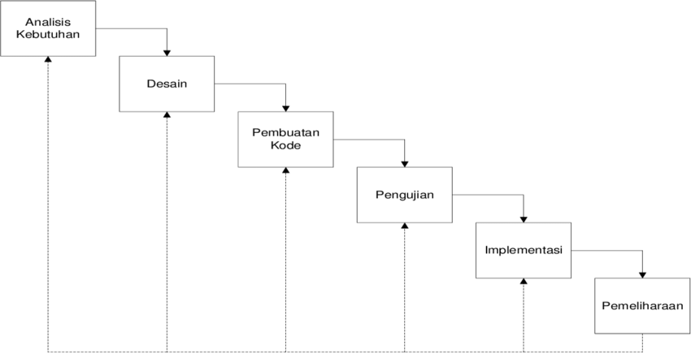

Gambar 1.1 Metode Waterfall

### Sistematika Penulisan

**BAB I Pendahuluan**

Pada bab 1 berisi penjelasan mengenai latar belakang, rumusan masalah, batasan masalah, tujuan penelitian, manfaat penelitian, metodelogi penelitian, dan sistematika penulisan tugas akhir.

**BAB II Dasar Teori**

Pada bab 2 berisi kajian terdahulu dan dasar teori yang berhubungan dengan permasalahan yang dibahas.

**BAB III Perancangan Sistem**

Pada bab 3 membahas mengenai gambaran umum aplikasi, kebutuhan system, use case, perancangan basis data dan perancangan antarmuka.

**BAB IV Hasil Dan Pembahasan**

Pada bab 4 membahas mengenai hasil dari system yang telah dibuat beserta tampilan.

**BAB V Penutup**

Pada bab 5 berisi kesimpulan dan saran bagi pembaca dan penulis mengenai keseluruhan Tugas Akhir.

# BAB II

**Dasar Teori**

### 2.1. Tinjauan Pustaka

Adapun sumber referensi yang diambil dalam penelitian ini antara lain penelitian pertama oleh Irwan Nurhamzah dengan judul Manajemen Penerimaan Peserta Didik Baru Di Madrasah Ibtidaiyah Hasyim Asy’ari Malang. Tujuan dari penelitian ini adalah untuk mengetahui perencanaan, pelaksanaan, hasil manajemen, dan evaluasi PPDB di Madrasah Ibtidaiyah Hasyim Asy’ari Malang. Hasil dari penelitian berupa informasi seperti penetapan daya tampung, pembentukan panitia, dan pembagian tugas. Berdasarkan data yang didapat, PPDB disana terbilang cukup baik lalu evaluasi setelah PPDB menggunakan system laporan pertanggung jawaban (LPJ) pasca PPDB. Laporan ini disampaikan dalam rapat khusus panitia tentang proses kegiatan PPDB dari awal sampai akhir. Kekurangan dari hasil penelitian ini adalah tidak adanya sistem pencatatan atau perlengkapan dokumen-dokumen administrasi sekolah (struktur, visi misi, dan dokumen-dokumen penting lainnya) sehingga apabila membutuhkan file dokumen tersebut akan mempersulit proses pencarian data [4].

Penelitian kedua oleh Irwin Nugroho dengan judul Rancang Bangun *Website* Sekolah Menengah Atas Negeri 1 Rasau Jaya. Tujuan dari penelitian ini adalah menghasilkan perangkat lunak Sistem Informasi Penerimaan Peserta Didik Baru berbasis *Website* dengan *PHP* dan *Sql* dengan fitur yang diberikan yaitu pendaftaran, seleksi, penjurnalan, pengumuman, dan pendaftaran ulang. Kekurangan dari penelitian ini adalah tidak adanya fitur waktu dan tanggal yang membuat sistem informasi ini lebih menarik dan komunikatif, lalu belum terpadunya dengan sistem informasi yang ada di lingkungan sekolah seperti sistem informasi akademik [5].

Penelitian Ketiga oleh Umrani dengan judul Rancang Bangun Sistem Informasi Di Sekolah MA AR-Raudhatul Islamiyah. Tujuan dari penelitian ini adalah untuk membuat sistem informasi berupa profil sekolah, informasi data pengajar, ekstrakurikuler, dan kontak di sekolah Madrasah Aliyah Swasta AR-Raudhatul Islamiyah di Jalan Raya Peniti Luar, Kabupaten Mempawah. Kekurangan dari penelitian ini adalah tidak adanya petunjuk penggunaan pengisian pada aplikasi [6].

Setelah mendapatkan penjelasan hasil penelitian tentang fitur-fitur, kelebihan dan kekurangan pada penelitian terdahulu, maka di rancang lah Aplikasi Pendaftaran Peserta Didik Baru Madrasah Tsanawiyah Negeri (MTSN) 1 Mempawah Berbasis Website dengan fitur-fitur seperti halaman yang responsif, informasi sekolah, daftar guru, dan sejarah singkat sekolah.Dari data-data yang telah diperoleh dari calon peserta didik baru akan diberikan poin dengan skala 1-5 yang digunakan untuk mengukur kelengkapan data calon peserta didik, dimana skala 1 diberikan apabila data tidak diberikan, lalu skala 2-4 diberikan apabila ada kekurangan atau ada kesalahan data, sedangkan skala 5 diberikan apabila data yang diberikan sudah lengkap dan sesuai dengan persyaratan dari sekolah. Hasil dari seleksi menggunakan skala ini akan menghasilkan daftar siswa-siswi yang lulus PPDB di MTSN 1 Mempawah Hilir yang akan ditampilkan di website kemudian selanjutnya akan diminta untuk mengikuti wawancara sesuai dengan jadwal yang telah ditentukan.

### 2.2. Teori Dasar

#### 2.2.1. Madrasah Tsanawiyah Negeri (MTSN) 1 Mempawah

Bermula dari sebuah Madrasah Swasta yang terletak dipinggiran kota Mempawah yang bernama MTs Ashahiliyah Pasir Panjang dengan kondisi gedung yang sangat sederhana dan jumlah siswa kurang lebih 45 orang. Karena dirasa lokasi Madrasah kurang strategis, sehingga Kepala Madrasah, Drs. Ma’arif memindahkan Madrasah tersebut ke Eks SDN. 05 Mempawah, yang mana status tanah dan bangunan masih menumpang dengan Pemerintah Daerah. Kondisi bangunan saat itu mirip sekali dengan film Laskar Pelangi, saya adalah salah satu saksi sejarah perjuangan MTs Negeri 1 Mempawah dari awal pada saat tahun pertama pindah ke SDN 05 Mempawah, hanya ada 10 orang siswa yang orangtuanya mempunyai kepercayaan untuk menitipkan anaknya di Madrasah kami.

Saat ini jumlah peserta didik MTs Negeri 1 Mempawah berjumlah 507 siswa dari berbagai kalangan masyarakat dan latar belakang keluarga [1].

#### 2.2.2. Pengertian Penerimaan Peserta Didik Baru

Dalam pendidikan formal, tahapan awal untuk memulai jenjang pendidikan dilakukan melalui penerimaan peserta didik baru. Penerimaan peserta didik baru adalah proses seleksi yang akan menentukan siswa yang diterima di suatu sekolah. Proses ini diharapkan dapat berjalan secara objektif, akuntabel, transparan, dan tanpa diskriminasi sehingga bisa mendorong peningkatan akses layanan dan pemerataan pendidikan . Salah satu upaya nyata pemerintah dalam rangka pemerataan pendidikan ini pemerintah mengeluarkan aturan baru dalam penerimaan peserta didik melalui Peraturan menteri pendidikan dan kebudayaan no 17 tahun 2017 tentang Penerimaan Peserta Didik Baru (PPDB), yang di Dalam permendikbud tersebut, diatur mengenai sistem zonasi yang harus diterapkan sekolah dalam menerima calon peserta didik baru [7].

#### 2.2.3. Pengertian Aplikasi

Aplikasi adalah suatu program yang memiliki perintah untuk dapat mengolah suatu data. Aplikasi memiliki berbagai atribut yang terdiri dari beberapa kolom-kolom form yang dibangun dengan baik agar membentuk suatu tampilan yang menarik sehingga dapat membuat pengguna mudah dalam pengopersaiannya.Aplikasi merupakan suatu perangkat lunak yang ditanamkan ke dalam komputer yang memiliki berbagai perintah untuk dapat melakukan bentuk pekerjaan sesuai dengan instruksi yang dilakukan oleh pengguna. Dari uraian di atas maka dapat disimpulkan bahwa aplikasi adalah perangkat lunak yang diciptakan dengan berbagai komponen atribut yang sesuai dengan pengguna agar dapat membantu pengguna dalam mengolah setiap data agar menghasilkan input dan output [8].

#### 2.2.4. Website

Website adalah ”kumpulan dari halaman web yang sudah dipublikasikan di jaringan internet dan memiliki domain/URL (*Uniform Resource Locator*) yang dapat diakses semua pengguna internet dengan cara mengetikan alamatnya. Hal ini dimungkinkan dengan adanya teknologi *World Wide Web* (WWW) Halaman website biasanya berupa dokumen yang ditulis dalam format *Hyper Text Markup Language* (HTML), yang bisa diakses melalui HTTP, HTTPS adalah suatu protokol yang menyampaikan berbagai informasi dari server website untuk ditampilkan kepada para user atau pemakai melalui web browser [9].

#### 2.2.5. XAMPP

Xampp adalah sebuah aplikasi yang dapat menjadikan komputer kita menjadi sebuah server. Kegunaan Xampp ini untuk membuat jaringan local sendiri dalam artian kita dapat membuat website secara offline untuk masa coba-coba di komputer sendiri. Jadi fungsi dari Xampp server itu sendiri merupakan server website kita untuk cara memakainya. Disebut server karena dalam hal ini komputer yang akan kita pakai harus memberikan pelayanan untuk mengakseskan web, untuk itu komputer kita harus menjadi server. Dapat disimpulkan xampp adalah aplikasi tools untuk menyediakan paket lunak yang berisi konfigurasi Web Server, Apache, PHP, MySQL untuk membantu kita dalam proses pembuatan aplikasi web yang menyatu menjadi satu sehingga memudahkan kita dalam membuat program web [10].

#### 2.2.6. Sublime Text

Sublime Text Editor adalah editor teks untuk berbagai bahasa pemograman termasuk pemograman PHP. Sublime Text Editor merupakan editor text lintasplatform dengan Python Application Programming Interface (API). Sublime Text Editor juga mendukung banyak bahasa pemrograman dan bahasa markup, dan fungsinya dapat ditambah dengan plugin, dan Sublime Text Editor tanpa lisensi perangkat lunak [11].

#### 2.2.7. Bootstrap

Bootstrap adalah paket aplikasi siap pakai untuk membuat front-end sebuah website. Bisa dikatakan, bootstrap adalah template desain web dengan fitur plus. Bootstrap diciptakan untuk mempermudah proses desain web bagi berbagai tingkat pengguna, mulai dari level pemula hingga yang sudah berpengalaman. Cukup bermodalkan pengetahuan dasar mengenai HTML dan CSS, anda pun siap menggunakan bootstrap [12].

#### 2.2.8. Metode Waterfall

#### Analisis Kebutuhan

Sebelum melakukan pengembangan perangkat lunak, seorang pengembang harus mengetahui dan memahami bagaimana informasi kebutuhan penggguna terhadap sebuah perangkat lunak. Metode pengumpulan informasi ini dapat diperoleh dengan berbagai macam cara diantaranya, diskusi, observasi, survei, wawancara, dan sebagainya. Informasi yang diperoleh kemudian diolah dan dianalisa sehingga didapatkan data atau informasi yang lengkap mengenai spesifikasi kebutuhan pengguna akan perangkat lunak yang akan dikembangkan.

#### Desain Sistem

Informasi mengenai spesifikasi kebutuhan dari tahap Analisis Kebutuhan selanjutnya di analisa pada tahap ini untuk kemudian diimplementasikan pada desain pengembangan. Perancangan desain dilakukan dengan tujuan membantu memberikan gambaran lengkap mengenai apa yang harus dikerjakan. Tahap ini juga akan membantu pengembang untuk menyiapkan kebutuhan hardware dalam pembuatan arsitektur sistem perangkat lunak yang akan dibuat secara keseluruhan.

#### Pengkodean

Tahap Pengkodean merupakan tahap pemrograman. Pembuatan perangkat lunak dibagi menjadi modul-modul kecil yang nantinya akan digabungkan dalam tahap berikutnya. Disamping itu, pada fase ini juga dilakukan pengujian dan pemeriksaan terhadap fungsionalitas modul yang sudah dibuat, apakah sudah memenuhi kriteria yang diinginkan atau belum.

#### Pengujian Dan Penerapan Program

Setelah seluruh unit atau modul yang dikembangkan dan diuji di tahap implementasi selanjutnya diintegrasikan dalam [sistem secara keseluruhan.](http://lp2m.uma.ac.id/) Setelah proses integrasi selesai, selanjutnya dilakukan pemeriksaan dan pengujian sistem secara keseluruhan untuk mengidentifikasi kemungkinan adanya kegagalan dan kesalahan sistem.

Pada penelitian ini pengujian program menggunakan pengujian Black Box yaitu pengujian perangkat lunak di mana pengujian dilakukan tanpa memperhatikan atau memeriksa struktur atau logika internal dari sistem atau aplikasi. Penguji hanya fokus pada input dan output yang dihasilkan oleh program atau sistem.Dalam pengujian Black Box, penguji berfokus untuk memeriksa apakah sistem berfungsi sesuai dengan spesifikasi fungsional yang telah ditentukan sebelumnya. Mereka tidak memiliki pengetahuan tentang cara kerja atau implementasi internal dari sistem tersebut.

# BAB III

**Perancangan Sistem**

### 3.1. Gambaran Umum

Penerimaan Peserta Didik Baru (PPDB) di Madrasah Tsanawiyah Negeri 1 Mempawah Hilir (MTSN) dengan metode manual melibatkan serangkaian proses administratif yang dilakukan secara tradisional tanpa menggunakan sistem komputer atau teknologi informasi. Berikut adalah gambaran umum tentang PPDB MTSN dengan metode manual:

Pendaftaran Fisik: Calon siswa atau wali murid harus mendatangi sekolah secara langsung untuk mengambil formulir pendaftaran. Mereka mungkin perlu mengantri untuk mendapatkan formulir dan mengisi informasi yang diperlukan.

1. Pengisian Formulir Pendaftaran: Calon siswa atau wali murid harus mengisi formulir pendaftaran dengan mengisi data pribadi seperti nama, alamat, tanggal lahir, dan informasi lainnya yang diperlukan. Mereka juga mungkin diminta untuk menyertakan dokumen-dokumen seperti fotokopi akte kelahiran dan kartu identitas.
2. Pengumpulan Dokumen: Setelah formulir pendaftaran diisi, calon siswa atau wali murid harus menyerahkan formulir beserta dokumen pendukung ke sekolah pada waktu yang telah ditentukan.
3. Penyortiran dan Seleksi Dokumen: Staf sekolah akan melakukan penyortiran dan pengecekan dokumen-dokumen yang diserahkan untuk memastikan kelengkapan dan keabsahan informasi.
4. Tes Seleksi (jika diperlukan): Beberapa sekolah mungkin mengadakan tes seleksi akademik atau non-akademik sebagai bagian dari proses penerimaan.
5. Pengumuman Hasil Penerimaan: Setelah seleksi dan penilaian selesai, sekolah akan mengumumkan hasil penerimaan. Hasil ini dapat ditempelkan di papan pengumuman atau diumumkan secara verbal kepada calon siswa atau wali murid.
6. Pendaftaran Resmi: Calon siswa yang diterima harus melakukan pendaftaran resmi di sekolah dengan membawa dokumen-dokumen yang diperlukan dan membayar biaya pendaftaran atau uang pangkal (jika ada).
7. Registrasi Kelas: Setelah pendaftaran resmi, siswa akan didaftarkan ke kelas yang sesuai dengan jenjangnya.
8. Orientasi dan Pembukaan Tahun Ajaran: Sekolah mungkin mengadakan kegiatan orientasi dan acara pembukaan tahun ajaran untuk memperkenalkan siswa baru kepada lingkungan sekolah dan staf pengajar.

Penggunaan metode manual dalam PPDB MTSN dapat memakan waktu lebih lama dan memerlukan upaya administratif yang lebih besar dibandingkan dengan metode berbasis teknologi. Proses ini juga memiliki potensi untuk terjadi kesalahan manusiawi dalam pengolahan data.

### 3.2 Analisis Kebutuhan

Untuk mendapatkan analisis kebutuhan, sebelumnya dilakukan dengan teknik pengumpulan data sebagai berikut :

1). Observasi

Pengamatan dilakukan untuk memperoleh pemahaman yang lebih mendalam tentang proses penerimaan peserta didik baru di Madrasah Tsanawiyah Negeri 1 Mempawah (MTSN) dengan metode manual. Selama observasi, berbagai tahap dari proses penerimaan peserta didik baru diamati secara langsung. Hal ini meliputi proses pengambilan formulir pendaftaran, pengisian formulir oleh calon siswa atau wali murid, pengumpulan dokumen pendukung, serta interaksi antara staf sekolah dan calon siswa.

Dari pengamatan ini, terlihat bahwa proses manual ini cenderung memakan waktu lebih lama dibandingkan dengan proses otomatisasi. Selain itu, terdapat potensi terjadinya kesalahan manusiawi dalam pengolahan data karena semua input dan pengelolaan dokumen dilakukan secara manual.

2). Wawancara

Wawancara merupakan metode yang dilakukan untuk mengumpulkan data secara langsung dengan melakukan tanya jawab kepada pihak-pihak terkait. Wawancara dilakukan langsung kepada operator sekolah terkait website yang akan dibangun. Hasil dari wawancara kepada pihak sekolah adalah didapatnya informasi bahwa metode pendaftaran secara manual memakan waktu lebih lama dan dapat berpotensi terjadi kesalahan dalam pengolahan data.

3). Studi Literatur

Studi Literatur merupakan pengumpulan data untuk mendapatkan informasi atau data dari penelitian terdahulu, jurnal, dan teori-teori pendukung lainnya yang berhubungan dengan manajemen data, penerimaan peserta didik baru secara online dan pembuatan website sekolah.

Dengan merangkum temuan dari studi literatur ini, dapat disimpulkan bahwa penerimaan peserta didik baru secara online melalui website sekolah dapat memberikan banyak keuntungan, terutama dalam hal efisiensi, akurasi, dan keterbukaan. Integrasi manajemen data yang baik dengan website adalah faktor krusial untuk kesuksesan implementasi. Selain itu, penting untuk memprioritaskan keamanan dan privasi data serta memastikan pengalaman pengguna yang memuaskan.

#### 3.3. *Use Case* Diagram

*Diagram Use Case* adalah alat visual yang digunakan dalam rekayasa perangkat lunak untuk menggambarkan interaksi antara aktor (pengguna atau sistem lain) dengan sistem yang sedang dikembangkan. Diagram *use case* membantu dalam merinci dan memvisualisasikan berbagai skenario penggunaan yang berbeda dan hubungan antara aktor dan *use case* dalam sistem.

Analisis sistem pada dasarnya menggunakan *Diagram Use Case* sebagai basis untuk melakukan analisis, perancangan, pengimplementasian, serta pengujian sistem/perangkat lunak. Adapun rancangan *Use Case Diagram* dari Aplikasi Pendaftaran Peserta Didik Baru Madrasah Tsanawiyah Negeri (MTSN) 1 Mempawah Berbasis *Website* dapat dilihat pada table 3.1 dan gambar 3.1

|  |  |
| --- | --- |
| Pengguna | Kebutuhan |
| Admin | * Lihat Data PPDB * Validasi Data PPDB * Menerima dan Menolak Peserta Didik Baru * Membuat Akun * Mengedit Akun * Menghapus Akun * Mengelola website * Melihat Website |
| User | * Mengisi Data PPDB * Mengedit Data PPDB * Mengirim Data PPDB * Membuat Akun * Melihat Website |

Tabel 3 1 Use Case Diagram

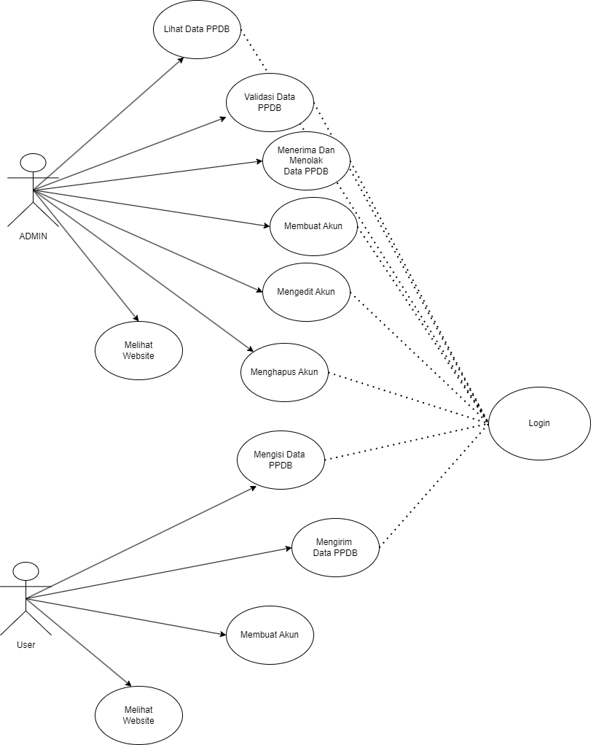

Gambar 3. 1 Use Case Diagram

#### 3.3.1 Aktor *Use Case*

Menjelaskan apa saja peran aktor yang terdapat pada sistem.Adapun definisi aktor dapat dilihat pada tabel dibawah ini :

Tabel 3.2 Aktor Use Case

|  |  |  |
| --- | --- | --- |
| No | Nama Aktor | Deskripsi |
| 1 | Admin | Aktor yang berfungsi untuk mengelola data informasi mengenai MTSN 1 Mempawah Hilir dan memproses data siswa yang mendaftar |
| 2 | User | Aktor ini adalah siswa baru yang ingin mendaftar ke MTSN 1 Mempawah Hilir |

#### 3.3.2 Definisi *Use Case*

Definisi *use case* menggambarkan deskripsi dan fungsi dari setiap *use case.*

Berikut ini deskripsi dari setiap *use case* yang ada pada sistem.

Tabel 3.3 Definisi Use Case

|  |  |  |
| --- | --- | --- |
| No | Nama Use Case | Deskripsi |
| 1 | Login Admin | Fungsinya adalah untuk masuk ke halaman admin |
| 2 | Login User | Fungsinya adalah untuk masuk ke halaman siswa |
| 3 | Lihat Data PPDB | Berfungsi untuk melihat data siswa yang telah mendaftar dan hanya bisa diakses oleh Admin |
| 4 | Menerima dan menolak data PPDB | Berfungsi untuk Admin menerima atau menolak data PPDB |
| 5 | Membuat Akun | Berfungsi untuk membuat akun agar aktor dapat mengakses halaman siswa |
| 6 | Mengedit Akun | Hanya berfungsi untuk Admin untuk mengedit akun siswa yang telah mendaftar |
| 7 | Menghapus Akun | Hanya berfungsi untuk Admin untuk menghapus akun siswa yang telah mendaftar |
| 8 | Mengisi Data PPDB | Berfungsi untuk calon siswa mendaftar dan mengisi data yang diperlukan untuk proses PPDB |
| 9 | Mengirim Data PPDB | Fungsinya adalah untuk mengirim data PPDB yang telah diisi oleh calon siswa baru. |

#### 3.3.3 *Use Case Scenario*

Adapun tujuan dari *Use Case Scenario* adalah untuk mendeskripsikan dari diagram *Use Case* yang ada. Berikut adalah Penjelasannya :

##### Skenario *Use Case* Login Admin

Tabel 3.4 Use Case Skenario Login Admin

|  |  |  |
| --- | --- | --- |
| Skenario | : | SK-01 |
| Nama *Use Case* | : | Login Admin |
| Summary | : | Admin melakukan login dan masuk ke halaman admin MTSN 1 Mempawah Hilir |
| Aktor | : | Admin |
| Prekondisi | : | Layar login ditampilkan, text field username dan password kosong |
| Deskripsi | : | 1.Admin memasukkan *username* pada *text field username*  2.Admin memasukkan password pada *text field* password  3.Admin menekan tombol login  4.Sistem akan mengecek username, password dan level untuk dapat mengarahkan ke halaman yang tepat. |
| Alternatif | : | Jika salah satu form kosong, maka muncul pesan bahwa admin harus mengisi bagian yang kosong untuk melanjutkan proses login, dan apabila username dan password tidak cocok maka akan muncul pesan username/password salah. |
| Postkondisi | : | Halaman login ditutup dan halaman admin ditampilkan sesuai dengan hak akses pada halaman admin |

##### Skenario *Use Case* Login User

Tabel 3.5 Use Case Skenario Login User

|  |  |  |
| --- | --- | --- |
| Skenario | : | SK-02 |
| Nama *Use Case* | : | Login User |
| Summary | : | User melakukan login dan masuk ke halaman siswa MTSN 1 Mempawah Hilir |
| Aktor | : | User |
| Prekondisi | : | Layar login ditampilkan, text field username dan password kosong |
| Deskripsi | : | 1.User memasukkan *username* pada *text field username*  2.User memasukkan password pada *text field* password  3.User menekan tombol login  4.Sistem akan mengecek username, password dan level untuk dapat mengarahkan ke halaman yang tepat. |
| Alternatif | : | Jika salah satu form kosong, maka muncul pesan bahwa User harus mengisi bagian yang kosong untuk melanjutkan proses login, dan apabila username dan password tidak cocok maka akan muncul pesan username/password salah. |
| Postkondisi | : | Halaman login ditutup dan halaman siswa ditampilkan sesuai dengan hak akses pada halaman siswa |

##### Skenario *Use Case* Lihat Data PPDB

Tabel 3.6 Use Case Skenario Lihat Data PPDB

|  |  |  |
| --- | --- | --- |
| Skenario | : | SK-03 |
| Nama *Use Case* | : | Lihat Data PPDB |
| Summary | : | Admin masuk ke halaman admin MTSN 1 Mempawah Hilir dan menekan tombol lihat data siswa |
| Aktor | : | Admin |
| Prekondisi | : | Data siswa yang telah mendaftar ditampilkan dan admin berhak mengubah data sesuai permintaan siswa. |
| Deskripsi | : | 1.Admin membuka halaman lihat data  2.Tabel data siswa ditampilkan  3.Admin Menekan Tombol Lihat  4.Sistem akan menampilkan seluruh data siswa dan admin dapat melakukan pengeditan data siswa apabila ada data yang salah dan sesuai permintaan siswa. |
| Alternatif | : | Jika ada data siswa yang kurang sesuai atau ada yang kurang maka admin dapat mengubah data. |
| Postkondisi | : | Data siswa ditampilkan dan admin dapat mengubah data sesuai kebijakan atau permintaan dari calon siswa |

##### Skenario *Use Case* Menerima Dan Menolak Data PPDB

Tabel 3.7 Use Case Skenario Menerima Dan Menolak Data

|  |  |  |
| --- | --- | --- |
| Skenario | : | SK-04 |
| Nama *Use Case* | : | Menerima Dan Menolak Data PPDB |
| Summary | : | Admin masuk ke halaman admin MTSN 1 Mempawah Hilir dan menekan tombol lihat data siswa |
| Aktor | : | Admin |
| Prekondisi | : | Data siswa yang telah mendaftar ditampilkan dan admin berhak dan terdapat 4 tombol yaitu Lihat, Hapus, Terima, dan Tolak |
| Deskripsi | : | 1.Admin membuka halaman lihat data  2.Tabel data siswa ditampilkan  3.Admin Menekan Tombol Terima/Tolak  4.Sistem akan menampilkan pesan peringatan sesuai dengan tombol yang ditekan |
| Alternatif | : | Jika Admin tidak menekan salah satu tombol maka status dari siswa tersebut masih Diproses dan tidak berubah |
| Postkondisi | : | Sistem akan mengirim email ke calon siswa untuk memberikan pesan bahwa calon siswa tersebut diterima/ditolak dan status akan berubah menjadi Diterima/Ditolak sesuai dengan tombol yang ditekan. |

##### Skenario Membuat Akun

Tabel 3.8 Use Case Skenario Membuat Akun

|  |  |  |
| --- | --- | --- |
| Skenario | : | SK-05 |
| Nama *Use Case* | : | Membuat akun |
| Summary | : | Siswa masuk ke halaman register dan mengisi form yang telah disediakan |
| Aktor | : | User |
| Prekondisi | : | Halaman register ditampilkan dan berisi 4 text field yang berupa Email, Password, Konfirmasi Password, Dan level |
| Deskripsi | : | 1.User membuka halaman login  2.User menekan tombol register  3.Halaman Register ditampilkan  4.User mengisi text field yang telah disediakan.  5.Sistem akan mengecek apakah data yang dimasukkan belum ada di database  6.Setelah berhasil, Sistem akan mengarahkan User ke halaman login |
| Alternatif | : | Jika User tidak mengisi salah satu form maka akan muncul pesan “Harap isi kolom yang kosong”, dan apabila data sudah pernah didaftarkan atau ada di database maka akan muncul pesan “data sudah terdaftar”. |
| Postkondisi | : | Halaman Register akan ditutup dan User diarahkan ke Halaman Login. |

##### Skenario Mengisi Data PPDB

Tabel 3 9 Use Case Skenario Mengisi Data PPDB

|  |  |  |
| --- | --- | --- |
| Skenario | : | SK-06 |
| Nama *Use Case* | : | Mengisi Data PPDB |
| Summary | : | User login ke halaman siswa dan menekan tombol daftar untuk mengisi data PPDB |
| Aktor | : | User |
| Prekondisi | : | Halaman Pengisian Data PPDB ditampilkan dan calon siswa harus mengisi semua form yang telah disediakan. |
| Deskripsi | : | 1.User berhasil login dan masuk ke Halaman Siswa  2.User Menekan tombol daftar  3.Form Pengisian data PPDB ditampilkan  4.User melakukan pengisian data PPDB  5.Sistem Memproses data ppdb dan mengirim data ke database |
| Alternatif | : | Jika ada data yang belum diisi maka sistem akan menampilkan pesan “Silahkan isi kolom yang masih kosong” |
| Postkondisi | : | Sistem akan menampilkan pesan “Data berhasil disimpan” dan User menunggu Email dari admin untuk mengetahui Diterima/Ditolak. |

### 3.4 Rancangan Basis Data

Rancangan basis data adalah sebuah proses untuk menentukan isi dan pengaturan data yang dibutuhkan untuk mendukung rancangan sistem.

#### 3.4.1 Relasi Tabel

Dalam suatu database terdapat table-tabel yang saling berhubungan satu sama lain, sehingga dapat dikatakan bahwa table tersebut saling berelasi. Adapun relasi tabelnya dapat dilihat pada gambar 3.2 :

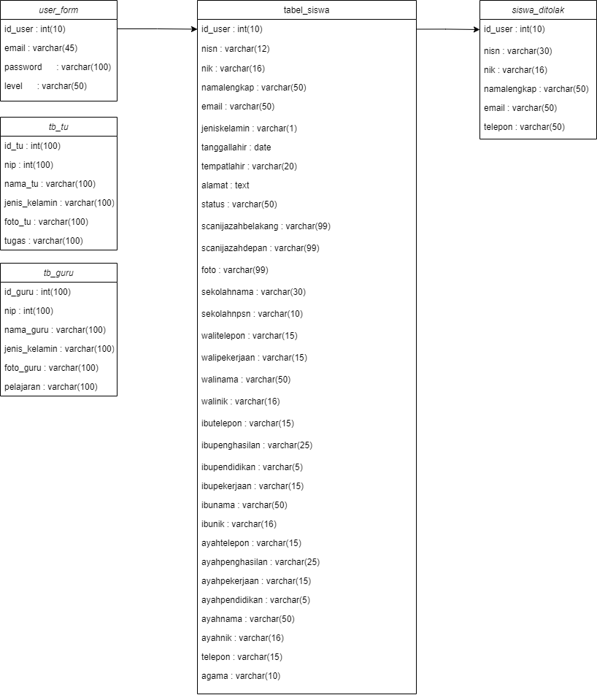

Gambar 3. 2 Relasi Tabel

#### 3.4.2 Spesifikasi Tabel

Adapun Spesifikasi tabel yang digunakan dalam rancangan basis data, adalah sebagai berikut :

Tabel 3.10 Tabel User Form

|  |  |  |  |
| --- | --- | --- | --- |
| No | Nama Field | Tipe Data | Keterangan |
| 1 | *id_user* | int(100) | Primary Key |
| 2 | email | varchar(100) | Not Null |
| 3 | password | varchar(100) | Not Null |
| 4 | level | varchar(100) | Not Null |

Tabel 3.11 Tabel tb_tu

|  |  |  |  |
| --- | --- | --- | --- |
| No | Nama Field | Tipe Data | Keterangan |
| 1 | id_tu | int(100) | Primary Key |
| 2 | nip | int(100) | Not Null |
| 3 | nama_tu | varchar(100) | Not Null |
| 4 | jenis_kelamin | varchar(100) | Not Null |
| 5 | foto_tu | varchar(100) | Not Null |
| 6 | tugas | varchar(100) | Not Null |

Tabel 3.12 Tabel tb_guru

|  |  |  |  |
| --- | --- | --- | --- |
| No | Nama Field | Tipe Data | Keterangan |
| 1 | id_guru | int(100) | Primary Key |
| 2 | nip | varchar(100) | Not Null |
| 3 | nama_guru | varchar(100) | Not Null |
| 4 | jenis_kelamin | varchar(100) | Not Null |
| 5 | foto_guru | varchar(100) | Not Null |
| 6 | pelajaran | varchar(100) | Not Null |

Tabel 3.13 Tabel Siswa

|  |  |  |  |
| --- | --- | --- | --- |
| No | Nama Field | Tipe Data | Keterangan |
| 1 | id_user | int(10) | Primary Key |
| 2 | nisn | varchar(12) | Not Null |
| 3 | nik | varchar(16) | Not Null |
| 4 | namalengkap | varchar(50) | Not Null |
| 5 | email | varchar(50) | Not Null |
| 6 | jeniskelamin | varchar(1) | Not Null |
| 7 | tempatlahir | varchar(20) | Not Null |
| 8 | tanggallahir | date | Not Null |
| 9 | alamat | text | Not Null |
| 10 | agama | varchar(10) | Not Null |
| 11 | telepon | varchar(15) | Not Null |
| 12 | ayahnik | varchar(16) | Not Null |
| 13 | ayahnama | varchar(50) | Not Null |
| 14 | ayahpendidikan | varchar(5) | Not Null |
| 15 | ayahpekerjaan | varchar(15) | Not Null |
| 16 | ayahpenghasilan | varchar(25) | Not Null |
| 17 | ayahtelepon | varchar(15) | Not Null |
| 18 | ibunik | varchar(16) | Not Null |
| 19 | ibunama | varchar(50) | Not Null |
| 20 | ibupendidikan | varchar(5) | Not Null |
| 21 | ibupekerjaan | varchar(15) | Not Null |
| 22 | ibupenghasilan | varchar(25) | Not Null |
| 23 | ibutelepon | varchar(15) | Not Null |
| 24 | walinik | varchar(16) | Not Null |
| 25 | walinama | varchar(50) | Not Null |
| 26 | walipekerjaan | varchar(15) | Not Null |
| 27 | walitelepon | varchar(15) | Not Null |
| 28 | sekolahnpsn | varchar(10) | Not Null |
| 29 | sekolahnama | varchar(30) | Not Null |
| 30 | foto | varchar(99) | Not Null |
| 31 | scanijazahdepan | varchar(99) | Not Null |
| 32 | scanijazahbelakang | varchar(99) | Not Null |
| 33 | status` | varchar(50) | Not Null |

Tabel 3.14 Tabel Siswa Ditolak

|  |  |  |  |
| --- | --- | --- | --- |
| No | Nama Field | Tipe Data | Keterangan |
| 1 | id_user | int(10) | Primary Key |
| 1 | nisn | varchar(30) | Not Null |
| 2 | nik | varchar(16) | Not Null |
| 3 | namalengkap | varchar(50) | Not Null |
| 4 | email | varchar(50) | Not Null |
| 5 | telepon | varchar(50) | Not Null |

### 3.5 Perancangan Antarmuka

Dari data yang telah dikumpulkan, penulis akan melakukan penerjemahan syarat kebutuhan ke sebuah perancangan desain perangkat lunak yang dapat diperkirakan sebelum dibuatnya proses pengkodean (coding) seperti perancangan *Interface* (Mockup), *Unified Modelling Language* (UML), dan *Entity Relationship Diagram* (ERD). Setelah Melakukan desain sistem maka penulis melanjutkan pengkodean dari desain sistem yang telah dibuat.

1. Tampilan Form Login

Tampilan *Form Login* pada Website MTSN 1 Mempawah untuk user yang ingin memasukkan data PPDB dan melihat informasi terkait sekolah atau admin yang ingin mengecek data PPDB yang telah dimasukkan.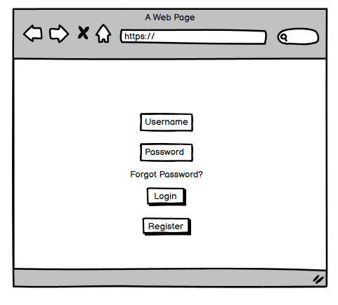

Gambar 3. 3 Tampilan Form Login

1. Tampilan Form Registrasi

Tampilan *Form Registrasi* untuk user dimana diperlukan data *username, password,* konfirmasi *password*, email, dan nomor hp. Hal ini dilakukan supaya hanya user yang memiliki kepentingan dengan PPDB yang dapat mengakses halaman form pendaftaran PPDB sedangkan untuk user yang hanya ingin melihat-lihat sistem informasi sekolah bisa langsung membuka website tanpa perlu melakukan registrasi atau login.

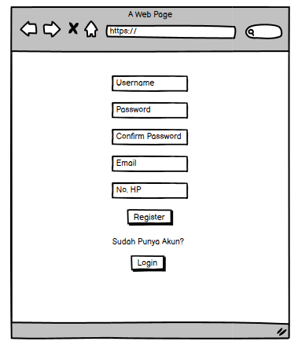

Gambar 3. 4 Tampilan Halaman Register

1. Tampilan Halaman Dashboard

Tampilan *Dashboard* merupakan tampilan awal dari website MTSN 1 Mempawah hilir yang merupakan tempat untuk memberikan informasi-informasi terkait sekolah seperti daftar guru, prestasi di sekolah serta informasi pendaftaran.

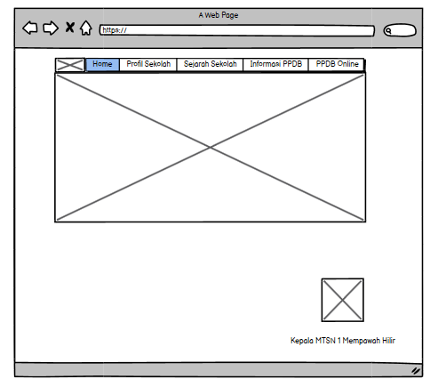

Gambar 3. 5 Tampilan Halaman Dashboard

1. Tampilan Form PPDB

Tampilan *Form* PPDB dimana user akan diminta memasukkan data untuk keperluan PPDB. Data yang harus dimasukkan antara lain Nomor Induk Kependudukan (NIK), Nama Peserta, Jenis Kelamin, Tempat Lahir, Tanggal Lahir, Alamat, Agama, Warga Negara, Hobi, Cita-Cita, Jumlah Saudara Kandung, Email, No.Hp/Wa, Nama Ayah, Nama Ibu, dan foto 3x4.

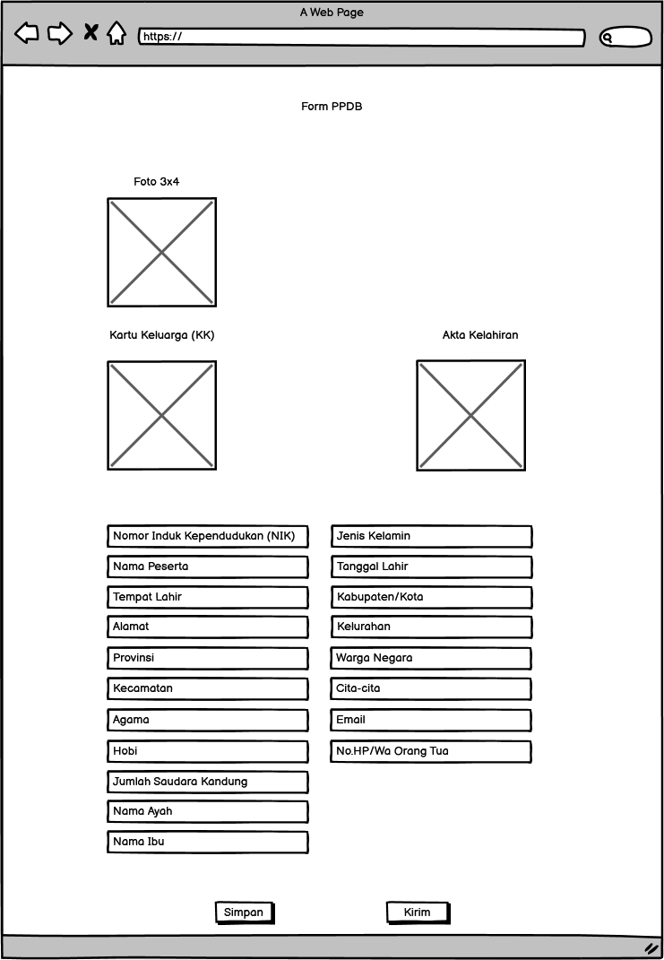

Gambar 3. 6 Tampilan Form PPDB

1. Tampilan Data Siswa Yang Sudah Mendaftar

Tampilan data siswa yang telah mendaftar atau yang telah *submit* data PPDB, halaman ini hanya bisa dilihat oleh operator atau admin yang bisa melakukan aksi berupa melihat rincian data tersebut.

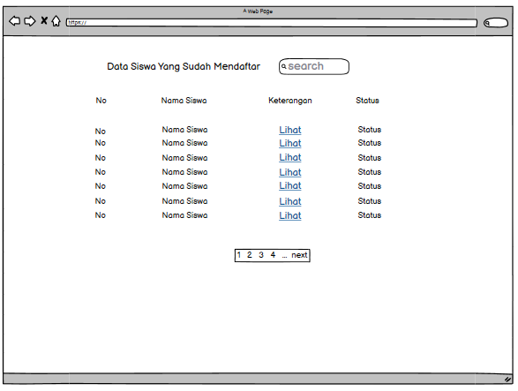

Gambar 3. 7 Tampilan Lihat Data Siswa

1. Tampilan Lihat Keterangan Data Siswa

Tampilan lihat keterangan data siswa merupakan tempat dimana operator atau admin bisa melakukan pengecekan data-data yang diberikan lalu apabila datanya sudah benar bisa menekan tombol terima, jika ada data yang salah maka bisa menekan tombol tolak.

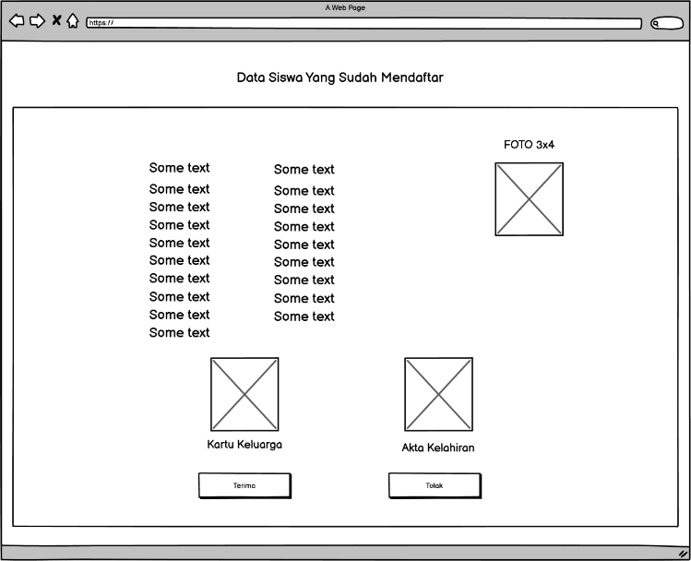

Gambar 3. 8 Tampilan Lihat Keterangan Data Siswa

1. Tampilan Pemberian Alasan Penolakan

Tampilan pemberian alasan penolakan merupakan tempat dimana operator sekolah bisa memberikan pesan rincian alasan data tersebut ditolak, apabila sudah ditulis selanjutnya tekan OK, dan pesan tersebut akan dikirimkan melalui email atau no.hp user.

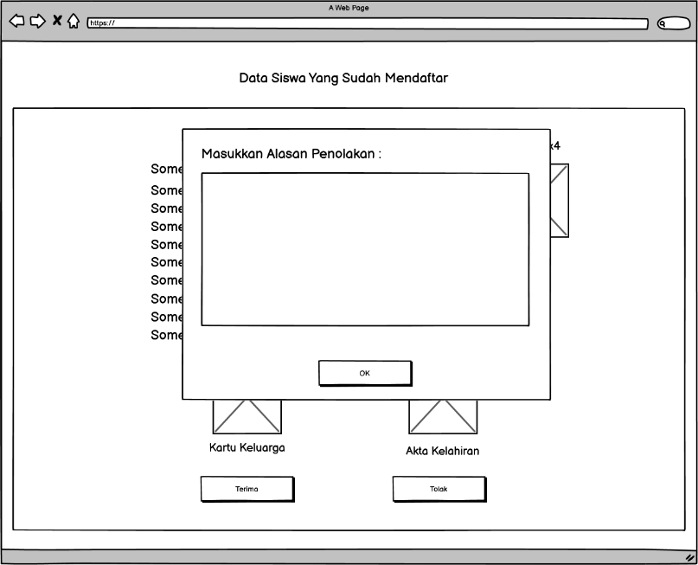

Gambar 3. 9 Tampilan Alasan Penolakan

# BAB IV

**Hasil Dan Pembahasan**

### 4.1 Implementasi Tampilan Halaman *Website*

Analisis dan perancangan sistem yang telah dilakukan menjadi dasar dalam pembangunan sistem. Atas dasar itu, sistem berhasil dibangun menjadi sebuah aplikasi. Adapun tampilan dari setiap halaman sistem adalah sebagai berikut :

#### 4.1.1 Tampilan *Back End*

Tampilan *back end* adalah halaman *administrator* atau halaman belakang yang hanya dapat dibuka oleh admin yang memiliki hak akses tertentu. Admin yang khusus mengurusi *back end* akan diberikan username dan password khusus agar dapat mengakses halaman back end.

#### Halaman *Login*

Halaman login berfungsi untuk memverifikasi akun yang telah terdaftar agar bisa masuk ke halaman sesuai dengan *level* yang telah ditentukan dengan hak akses yang berbeda. Pada halaman login terdapat *form*  yang harus diisi yang terdiri dari *username* dan *password* , pada bagian bawah terdapat tombol “*Login*” yang berfungsi untuk memproses masuk ke dalam *website.* Adapun tampilan halaman *login*  dapat dilihat pada gambar dibawah ini :

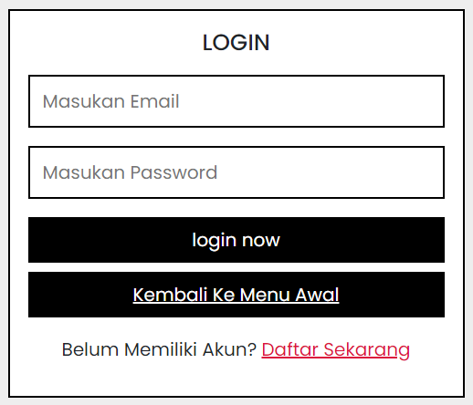

Gambar 4. 1 Halaman Login

#### Halaman Utama Admin

Halaman utama admin berisi 3 *card* yang terdiri dari Data Guru, Data Tata Usaha, dan Data Pendaftaran Siswa Baru. Halaman ini hanya bisa diakses oleh admin yang sudah melakukan *login*. Adapun tampilan halaman utama admin dapat dilihat pada gambar dibawah ini :

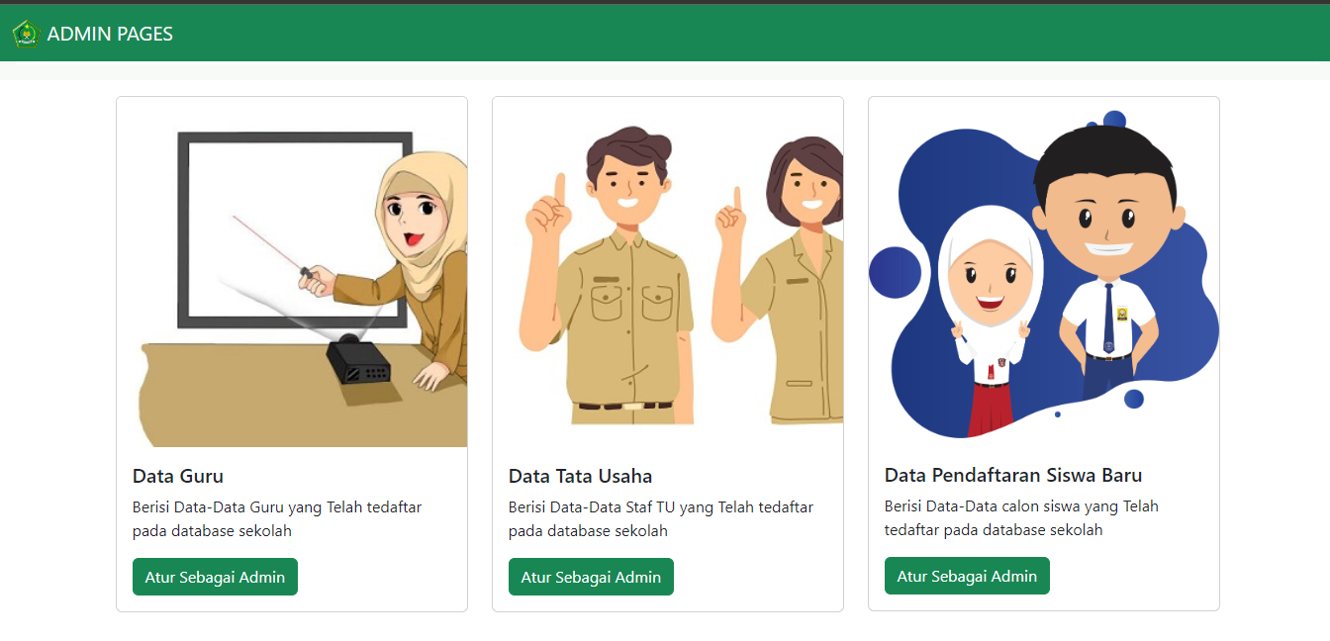

Gambar 4. 2 Halaman Utama Admin

#### Halaman Data Guru

Halaman data guru berfungsi untuk mengedit data guru untuk ditampilkan pada halaman *front-end.* Admin dapat menambah, menghapus, serta mengubah data guru jika memang diperlukan. Berikut adalah tampilan Halaman Data Guru :

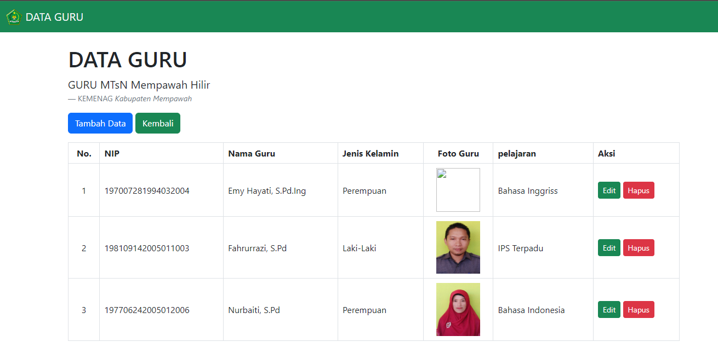

Gambar 4. 3 Halaman Data Guru

#### Halaman Tambah Data Guru

Halaman tambah data guru berisi form yang terdiri dari NIP, Nama Guru, Jenis Kelamin, Foto, Pelajaran. Setelah admin menambah data guru maka tampilan front-end data guru akan berubah dan bertambah. Berikut adalah tampilan dari Halaman Tambah Data Guru :

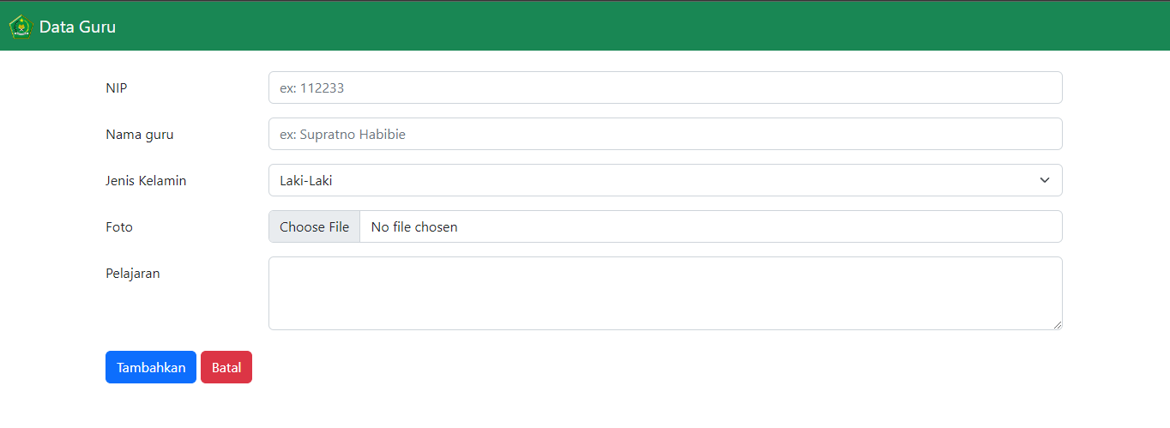

Gambar 4. 4 Halaman Tambah Data Guru

#### Halaman Edit Data Guru

Halaman edit data guru berisi data guru yang sudah ada dan berfungsi bagi admin yang ingin mengubah data guru yang ada. Halaman ini juga berisi *form* yang sama seperti *form* tambah data guru, akan tetapi *form* yang disediakan sudah terisi otomatis dengan data yang sudah dimasukkan sebelumnya. Berikut adalah tampilan Halaman Edit Data Guru :

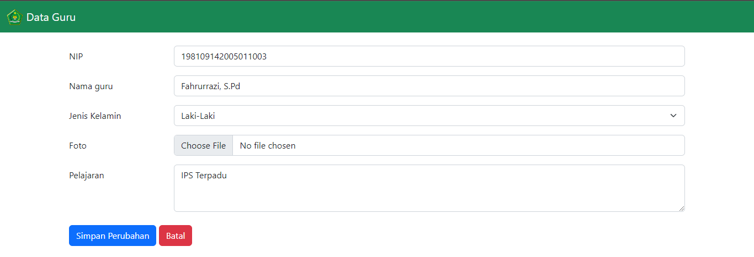

Gambar 4. 5 Halaman Edit Data Guru

#### Halaman Data Tata Usaha

Halaman data tata usaha berfungsi untuk mengedit, menambah, dan menghapus data tata usaha. Halaman ini berisi 4 tombol yang terdiri dari Tambah, Edit , Hapus , dan Kembali. Berikut adalah tampilan dari Halaman Data Tata Usaha :

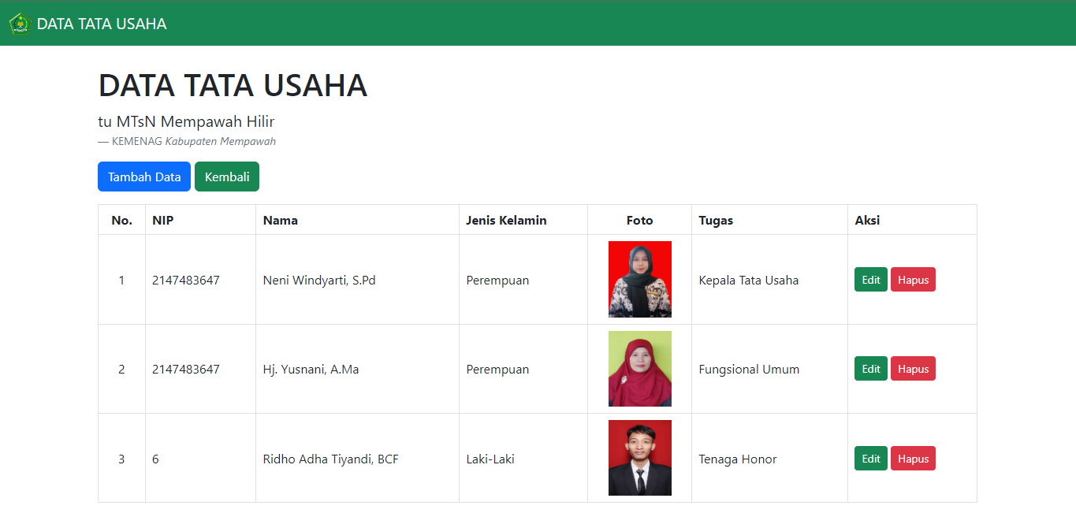

Gambar 4. 6 Halaman Data Tata Usaha

#### Halaman Tambah Data Tata Usaha

Halaman ini berisi form untuk yang terdiri dari NIP, Nama, Jenis Kelamin, Foto, dan Tugas. Setelah admin memasukkan data Tata Usaha maka tampilan di *front end* juga akan berubah sama seperti data yang dimasukkan.Berikut ini adalah tampilan dari Tambah Data Tata Usaha :

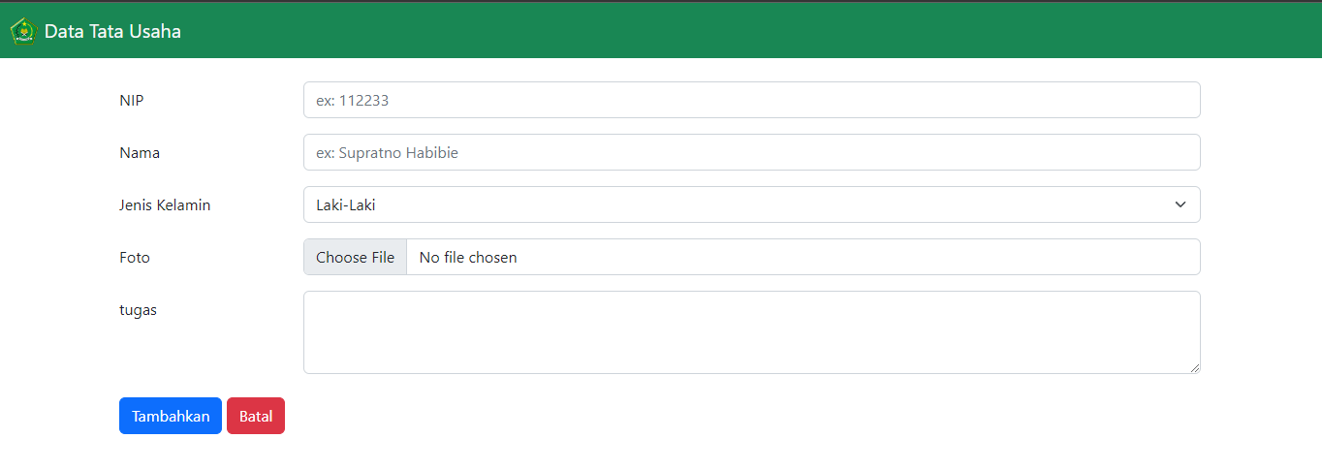

Gambar 4. 7 Halaman Tambah Data Tata Usaha

#### Halaman Edit Data Tata Usaha

Halaman ini berfungsi untuk mengedit data tata Usaha yang sebelumnya sudah dimasukkan. Halaman ini juga berisi form yang sama seperti tambah data tata usaha sebelumnya. Yang berbeda hanya *form* yang telah disediakan sudah terisi dengan data tata usaha yang dipanggil berdasarkan Id. Berikut adalah tampilan halaman edit data tata usaha :

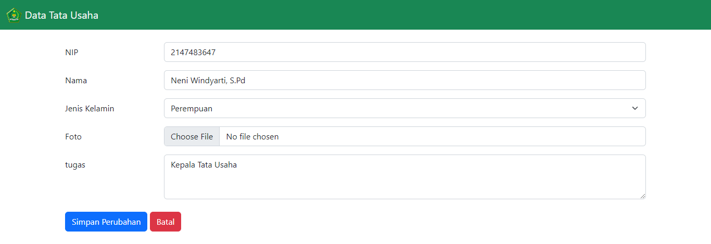

Gambar 4. 8 Halaman Edit Data Tata Usaha

#### Halaman Data Pendaftaran Siswa Baru

Halaman ini berisi data siswa yang telah mendaftar, pada halaman ini terdapat 4 tombol yang terdiri dari Lihat, Hapus, Terima, dan Tolak. Halaman ini berfungsi untuk melihat data, menghapus data, menerima serta menolak calon siswa yang telah mendaftar. Berikut adalah tampilan dari Halaman Data Pendaftaran Siswa Baru :

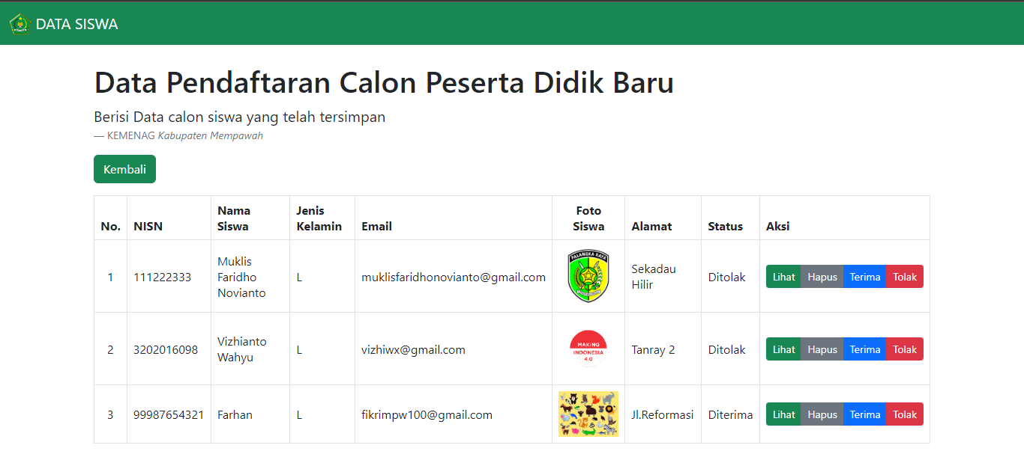

Gambar 4. 9 Halaman Data Pendaftaran Siswa

#### Halaman Lihat Data Calon Siswa

Halaman ini berisi semua data siswa yang telah mendaftar, Admin dapat mengedit data apabila diperlukan atau diminta oleh calon siswa. Berikut adalah tampilan Lihat Data Calon Siswa :

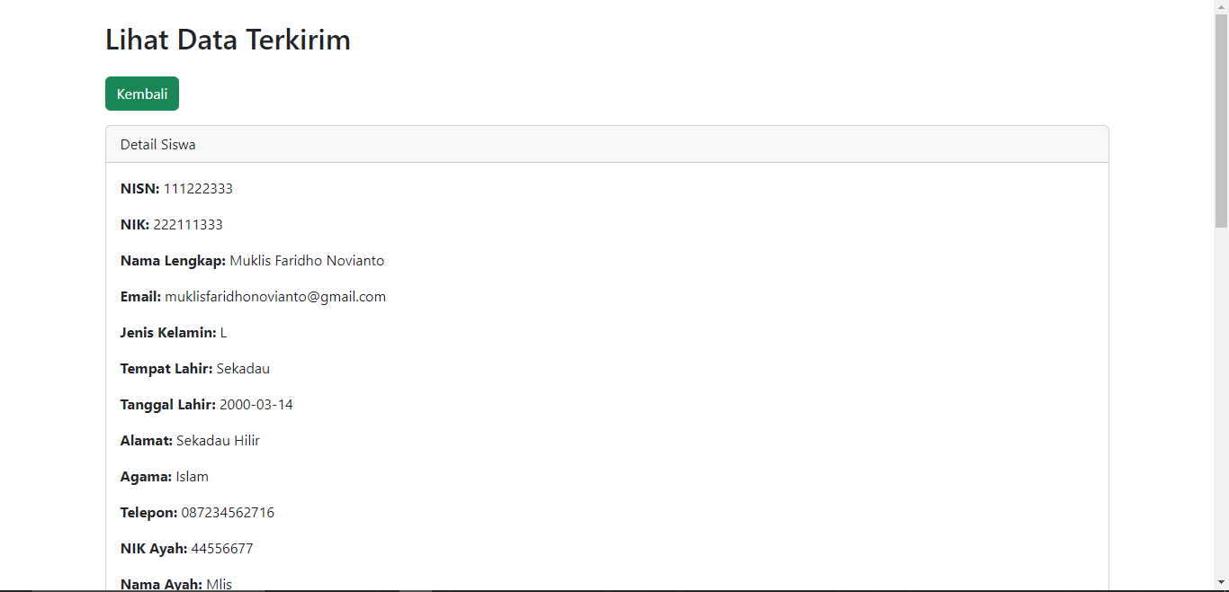

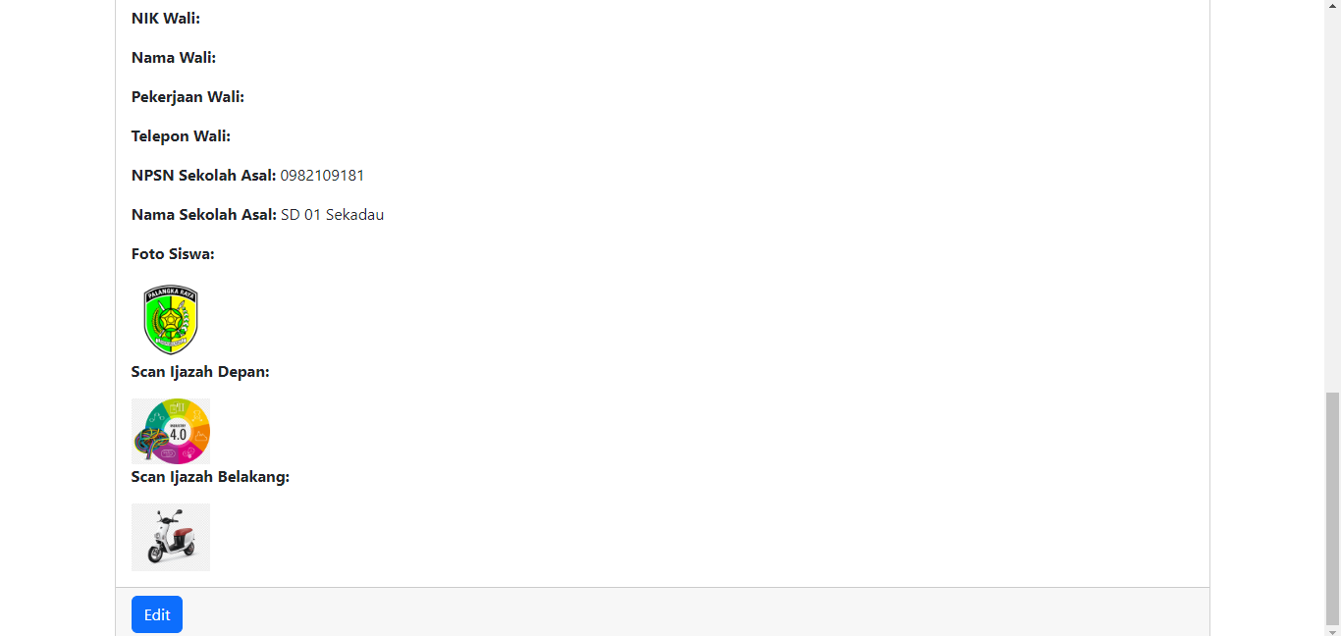

Gambar 4. 10 Halaman Lihat Data Siswa

#### Halaman Edit Data Calon Siswa

Halaman ini berisi form yang sama seperti saat siswa mendaftar dan fungsi dari halaman ini adalah untuk mengubah data siswa jika ada kesalahan saat calon siswa menginput data. Berikut ini adalah tampilan Edit Data Calon Siswa :

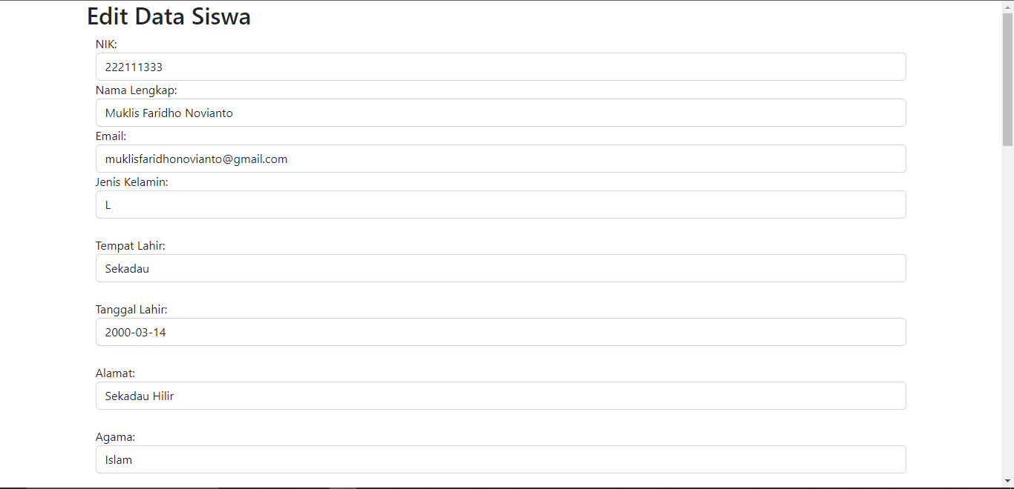

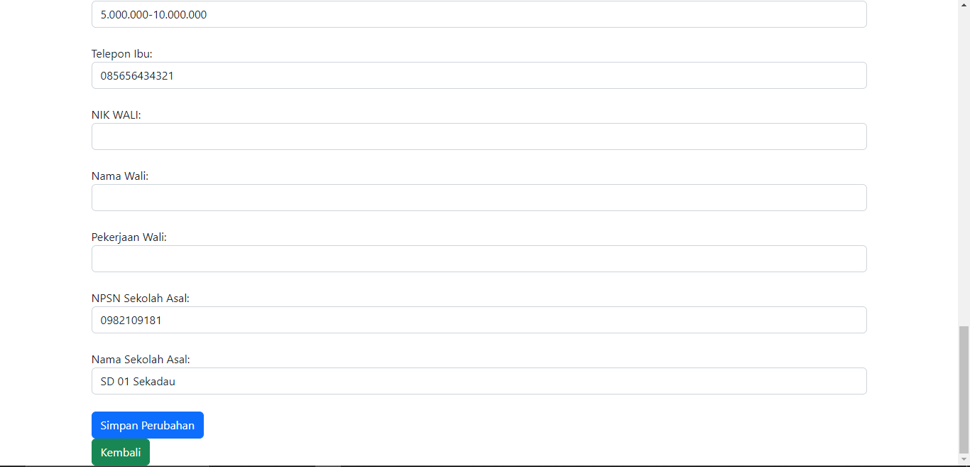

Gambar 4. 11 Halaman Edit Data Calon Siswa

#### Proses Terima Calon Siswa

Setelah admin memproses data calon siswa dan sudah memenuhi kriteria maka calon siswa akan mendapatkan notifikasi dari admin melalui email. Berikut adalah tampilan pengiriman notifikasi melalui email :

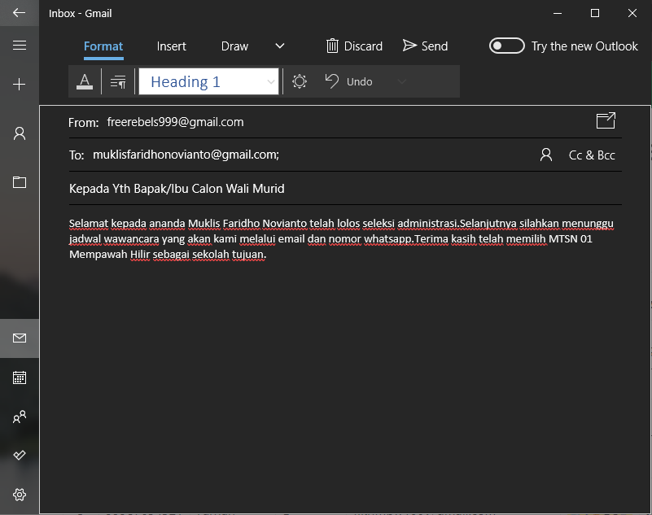

Gambar 4. 12 Pengiriman Email Penerimaan

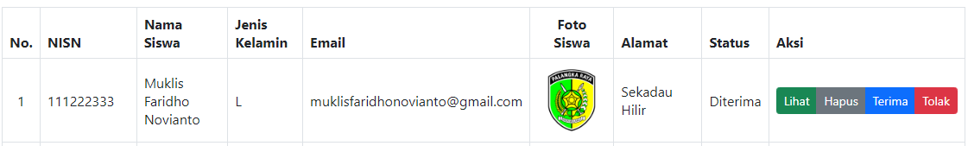

Gambar 4. 13 Perubahan Status

#### Proses Tolak Calon Siswa

Setelah admin memproses data calon siswa dan ternyata belum memenuhi kriteria maka calon siswa akan mendapatkan notifikasi dari admin melalui email. Berikut adalah tampilan pengiriman notifikasi melalui email :

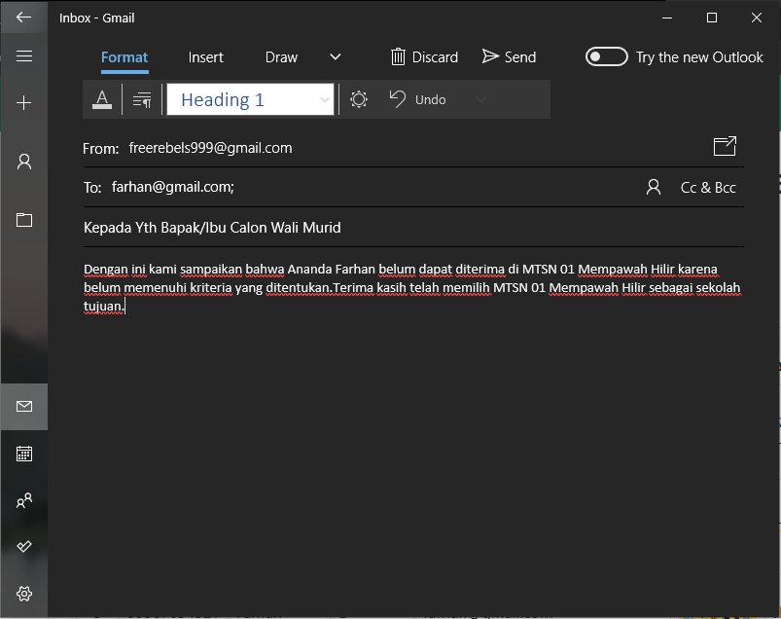

Gambar 4. 14 Pengiriman Email Penolakan



Gambar 4. 15 Status Penolakan

#### 4.1.2 Tampilan *Front End*

Tampilan *front end* adalah halaman pengunjung atau calon siswa yang dapat diakses oleh semua orang untuk melihat sistem informasi dan melakukan pendaftaran bagi calon siswa yang ingin mendaftar ke MTSN 1 Mempawah Hilir.

#### Tampilan *Login* Calon Siswa

Halaman ini berisi *form* untuk calon siswa baru untuk mengakses halaman siswa dan melakukan pendaftaran. Berikut adalah tampilan *login* calon siswa :

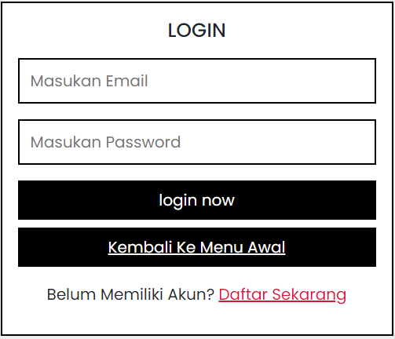

Gambar 4. 16 Halaman Login Calon Siswa

#### Tampilan Pendaftaran Akun Calon Siswa Baru

Halaman ini berisi 4 *form* yang terdiri dari Email, *Password*, Konfirmasi *Password*, dan Level. Setelah mengisi semua *form* yang disediakan maka siswa akan dikembalikan ke halaman login untuk masuk ke halaman siswa dan melakukan pendaftaran calon siswa baru. Berikut adalah tampilan Pendaftaran akun calon siswa baru :

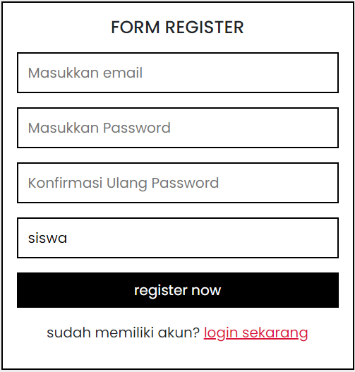

Gambar 4. 17 Halaman Pendaftaran Akun Calon Siswa

#### Tampilan Halaman Siswa

Halaman siswa berisi 1 *card* yaitu Daftar Sekarang, yang berfungsi untuk masuk ke halaman daftar calon siswa baru dan siswa memasukkan semua data yang diminta. Berikut ini adalah tampilan Halaman siswa :

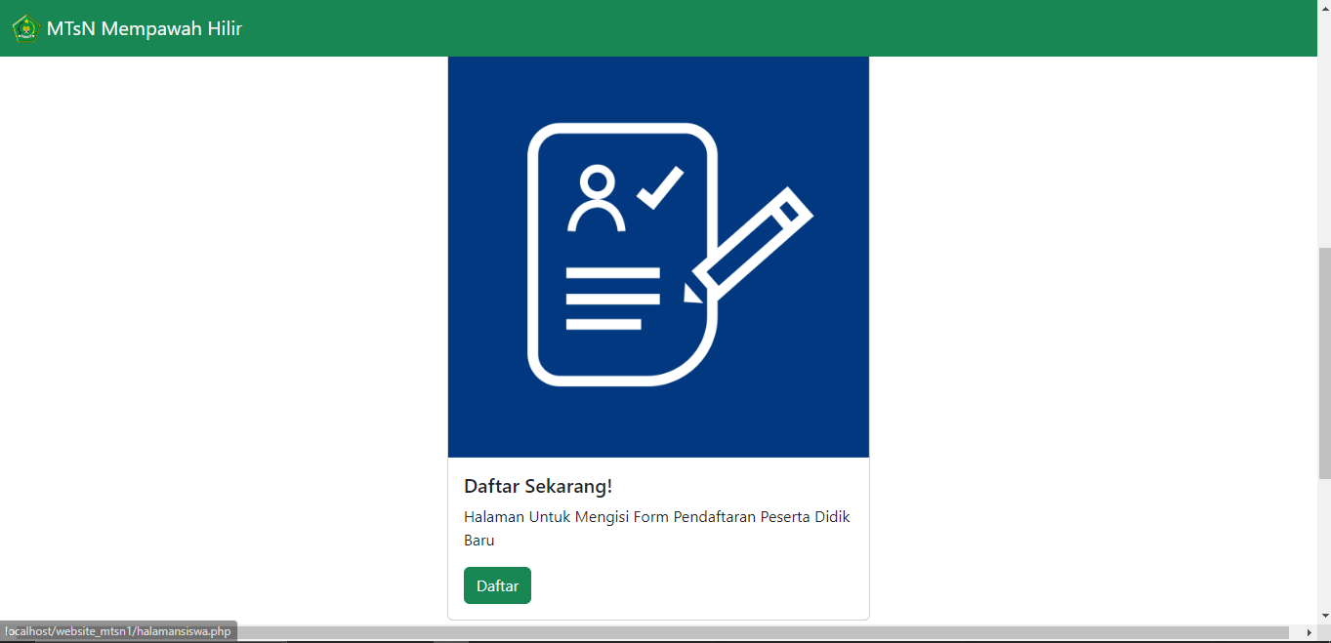

Gambar 4. 18 Tampilan Halaman Siswa

#### Tampilan Daftar Sekarang

Halaman ini berisi 31 *Form* yang harus diisi dengan data dari calon siswa yang ingin mendaftar ke MTSN 1 Mempawah Hilir. Jika calon siswa sudah melakukan pendaftaran maka data akan dikirim ke database dan akan tampil dihalaman admin. Berikut adalah tampilan *Form* Pendaftaran Siswa :

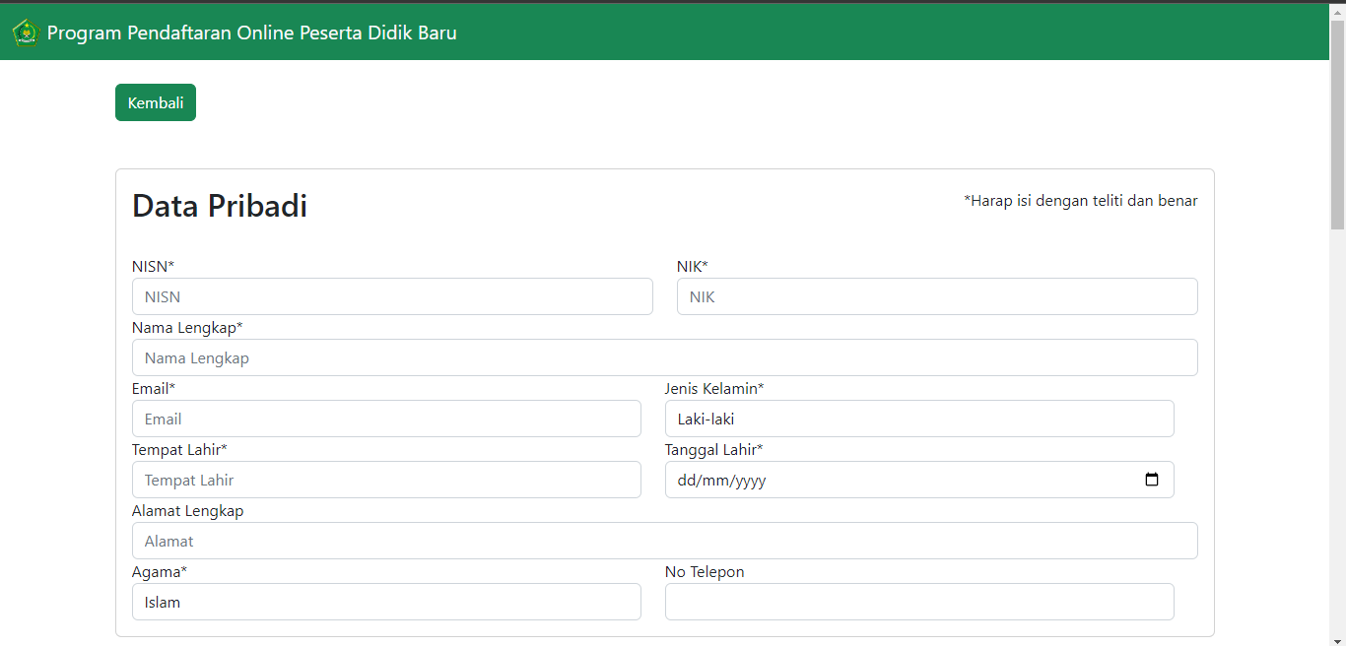

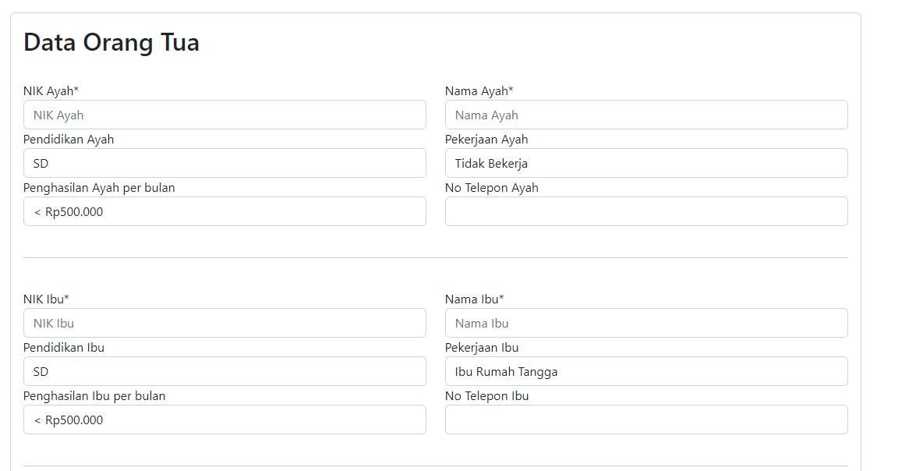

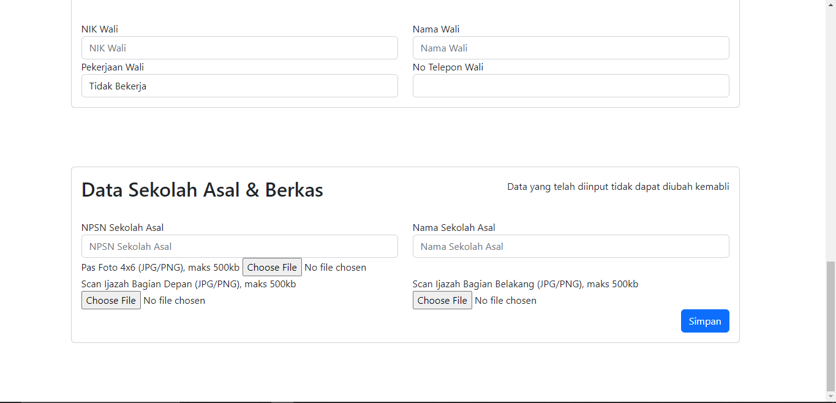

Gambar 4. 19 Tampilan Daftar Sekarang

#### Tampilan Awal Website

Halaman ini berisi informasi seputar sekolah dan pengunjung tidak perlu *login* dan tidak memerlukan hak akses untuk masuk ke halaman awal. Berikut adalah tampilan Halaman Awal Dari Website MTSN 1 Mempawah Hilir :

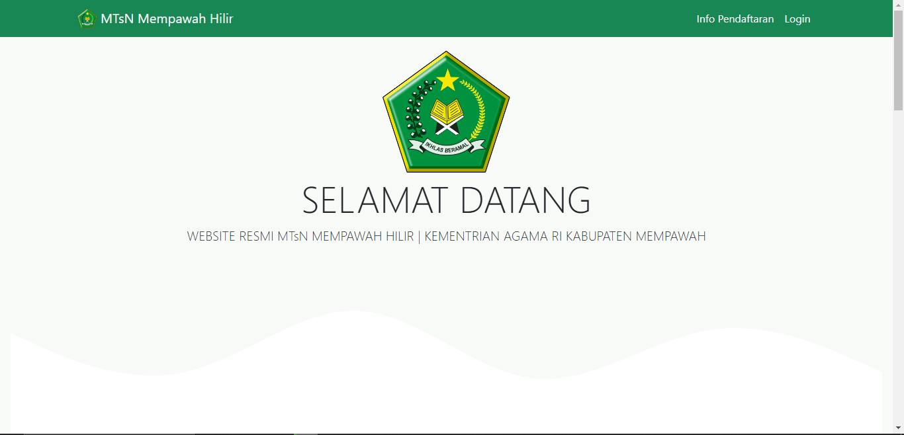

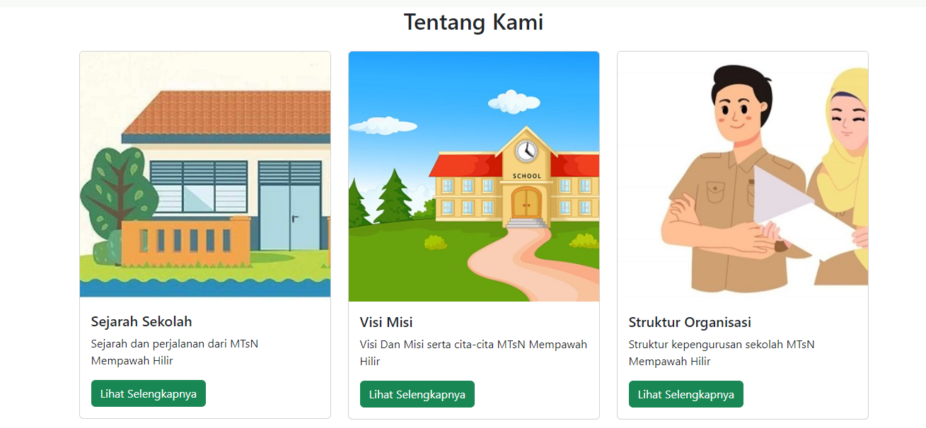

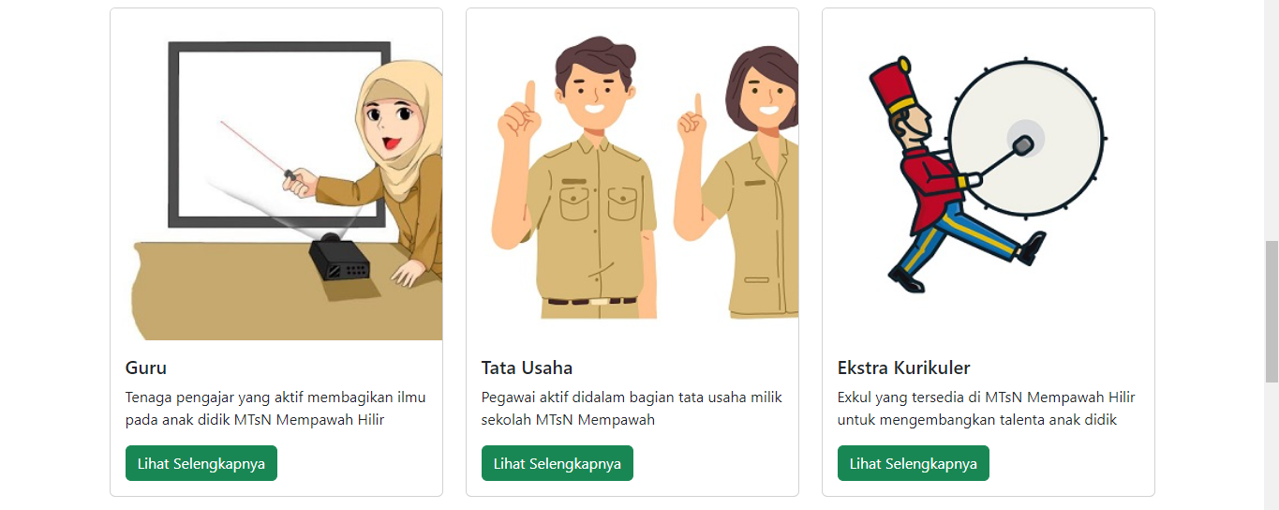

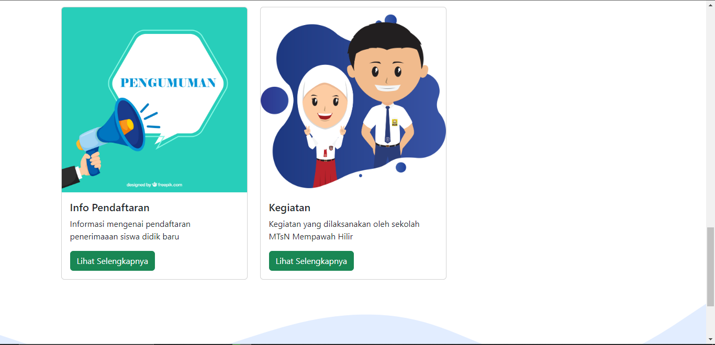

Gambar 4. 20 Halaman Awal Website

#### Tampilan Halaman Sejarah Sekolajh

Halaman ini berisi sejarah dari MTSN 1 Mempawah Hilir, berfungsi agar pengunjung dapat mengetahui bagaimana proses terbentuknya sekolah ini. Berikut adalah Tampilan Halaman Sejarah Sekolah :

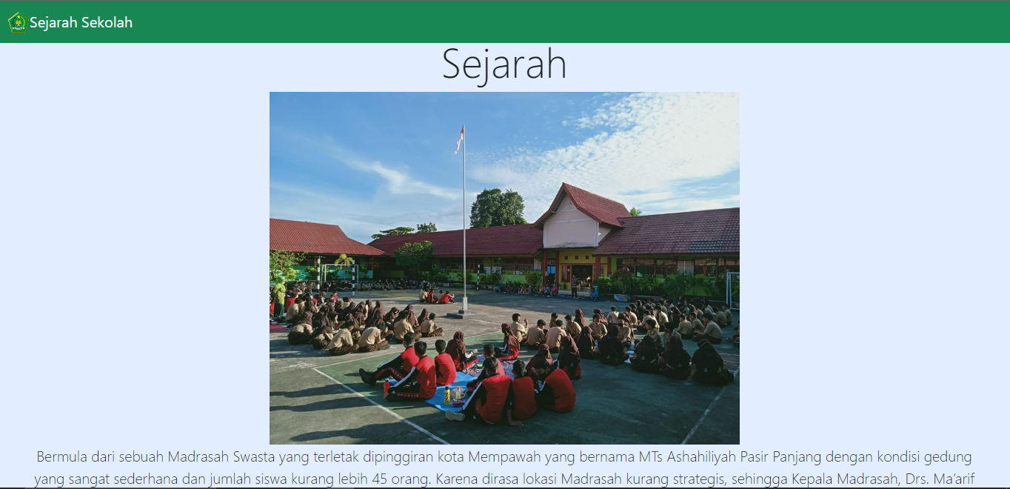

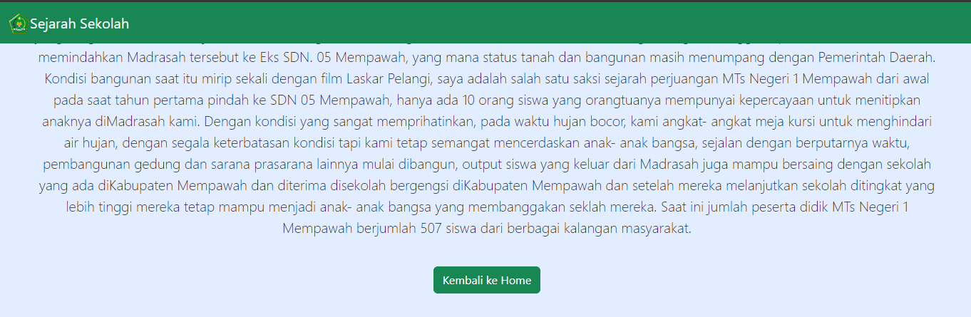

Gambar 4. 21 Tampilan Halaman Sejarah Sekolah

#### Tampilan Visi Dan Misi Sekolah

Halaman ini menyajikan informasi mengenai Visi dan Misi sekolah yang bermanfaat untuk pengunjung yang ingin mengetahui apa saja visi dan misi dari MTSN 1 Mempawah Hilir. Berikut adalah Tampilan Visi Dan Misi Sekolah :

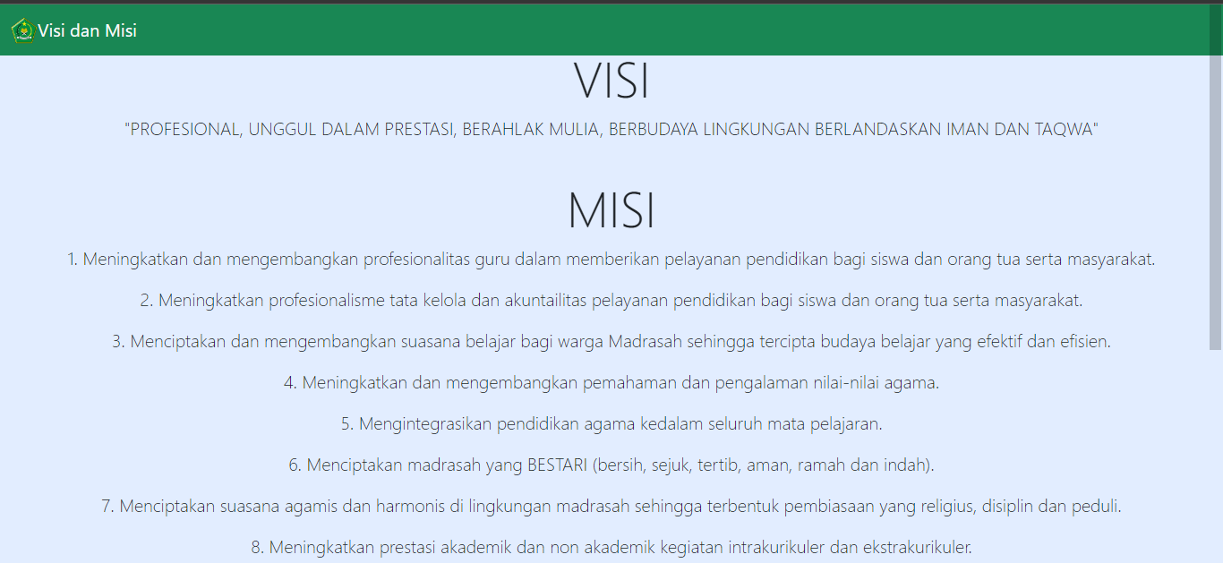

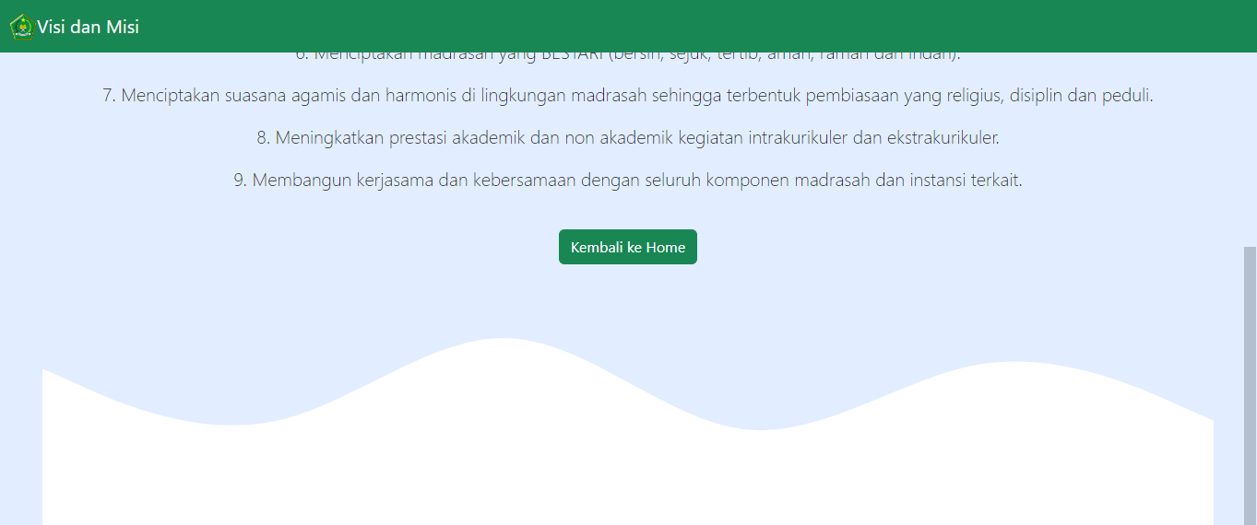

Gambar 4. 22 Halaman Visi Dan Misi Sekolah

#### Tampilan Halaman Struktur Organisasi MTSN 1 Mempawah Hilir

Halaman ini berisi Struktur Organisasi Dari MTSN 1 Mempawah Hilir. Pengunjung tidak perlu login untuk masuk ke halaman ini. Berikut adalah tampilan Halaman Struktur Organisasi MTSN 1 Mempawah Hilir :

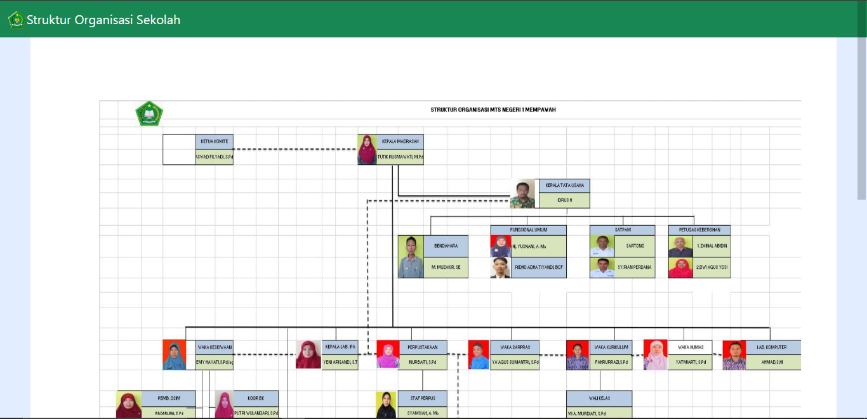

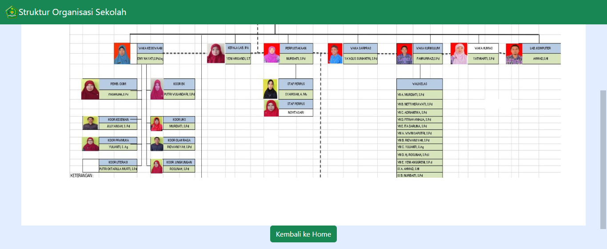

Gambar 4. 23 Halaman Struktur Organisasi

#### Tampilan Halaman Data Guru Umum

Halaman ini berisi data guru yang mengajar di MTSN 1 Mempawah Hilir. Berikut ini adalah tampilan dari Halaman Data Guru Umum :

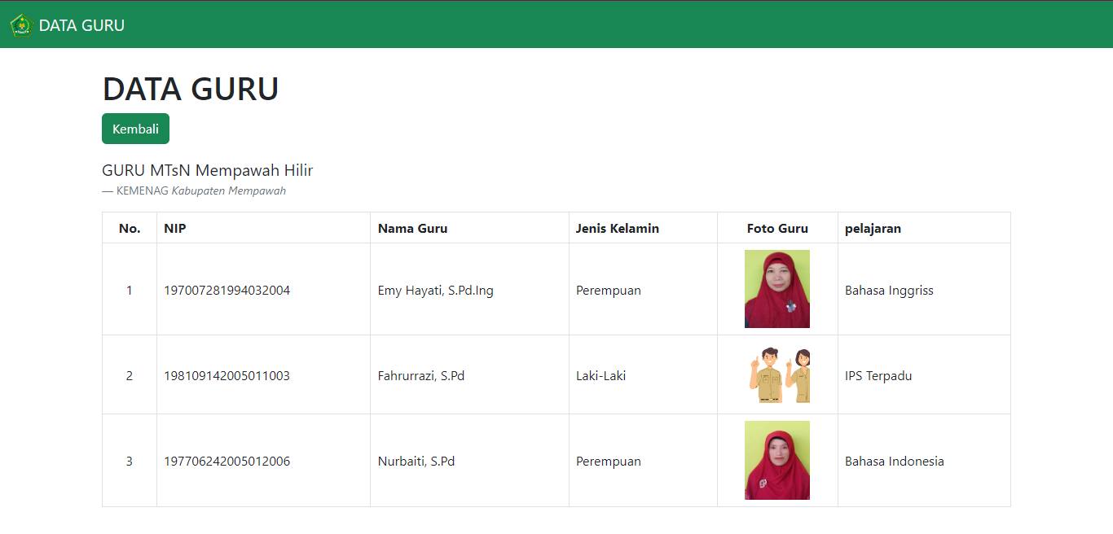

Gambar 4. 24 Tampilan Halaman Data Guru

#### Tampilan Halaman Data Tata Usaha Umum

Halaman ini berisi data tata usaha MTSN 1 Mempawah Hilir. Berikut ini adalah tampilan dari Halaman Data Tata Usaha Umum :

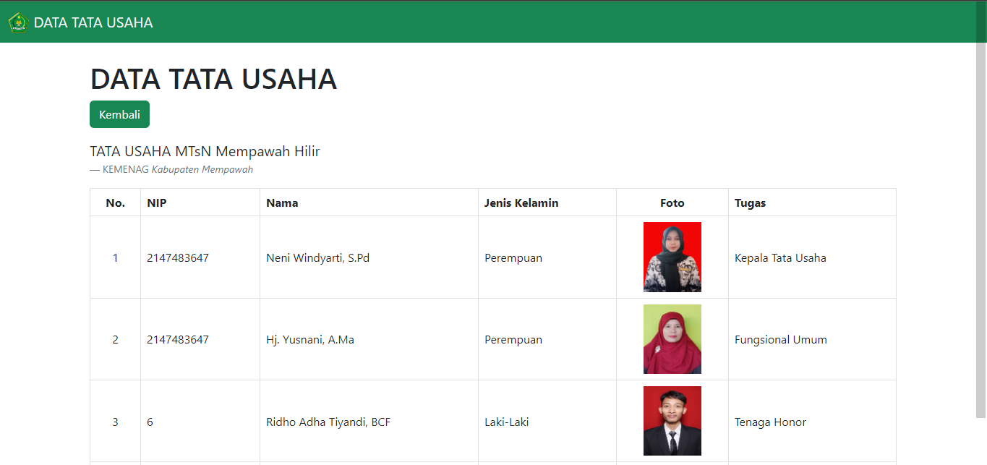

Gambar 4. 25 Halaman Data Tata Usaha Umum

#### Tampilan Halaman Ekstrakurikuler

Halaman ini berisi informasi mengenai Ekstrakurikuler apa saja yang terdapat di MTSN 1 Mempawah Hilir. Berikut adalah Tampilan Dari Halaman Ekstrakurikuler :

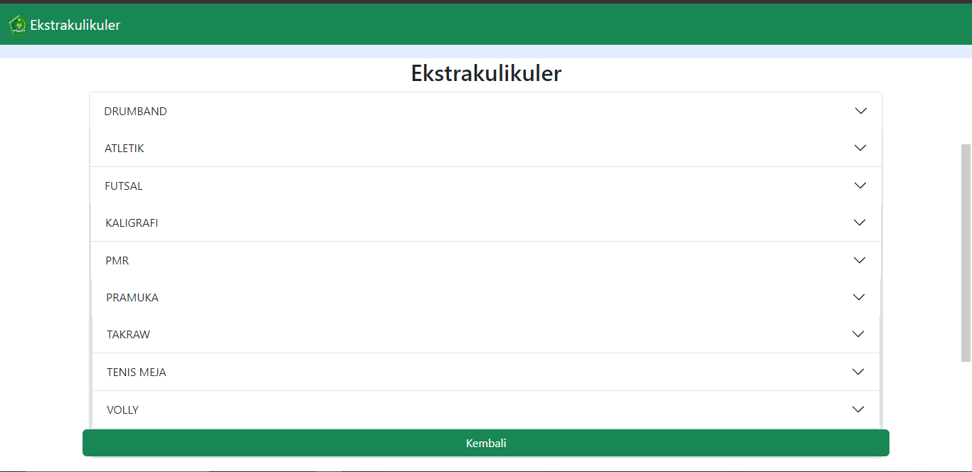

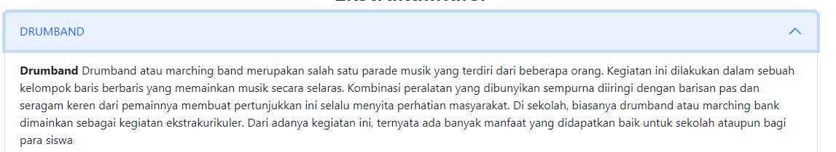

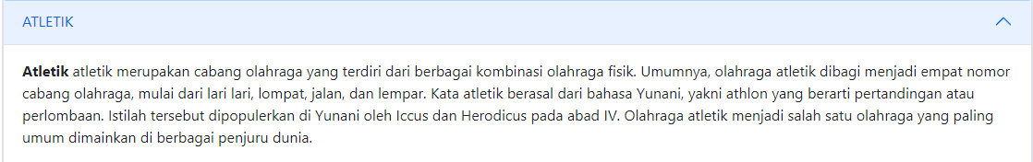

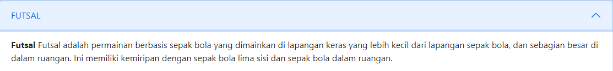

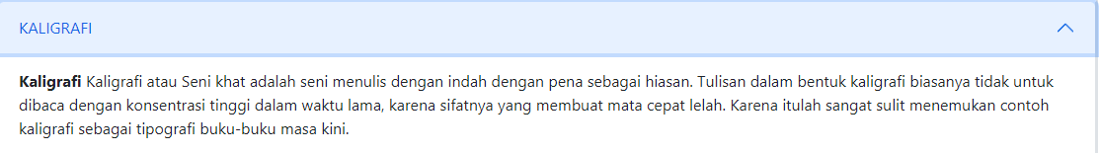

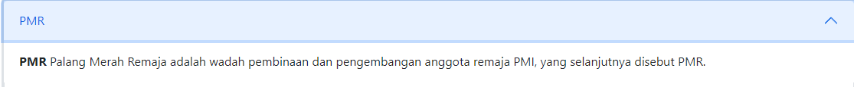

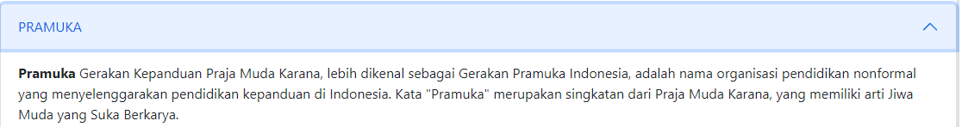

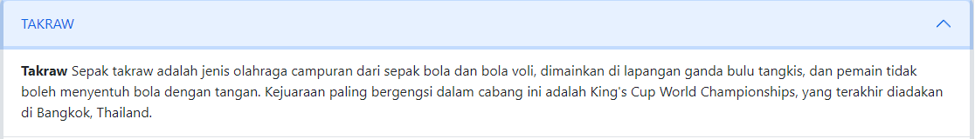

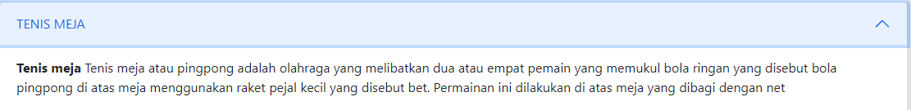

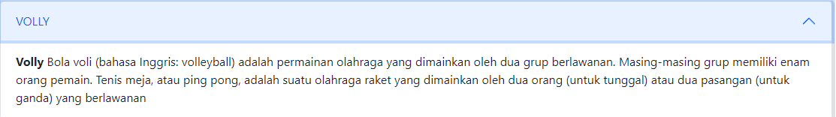

Gambar 4. 26 Halaman Ekstrakurikuler

#### Tampilan Halaman Informasi Pendaftaran MTSN 1 Mempawah Hilir

Halaman ini berisi informasi mengenai pendaftaran calon siswa baru serta berisi tombol yang akan mengarahkan calon siswa baru ke halaman *login* untuk membuat akun baru. Berikut adalah Tampilan Halaman Informasi Pendaftaran MTSN 1 Mempawah Hilir :

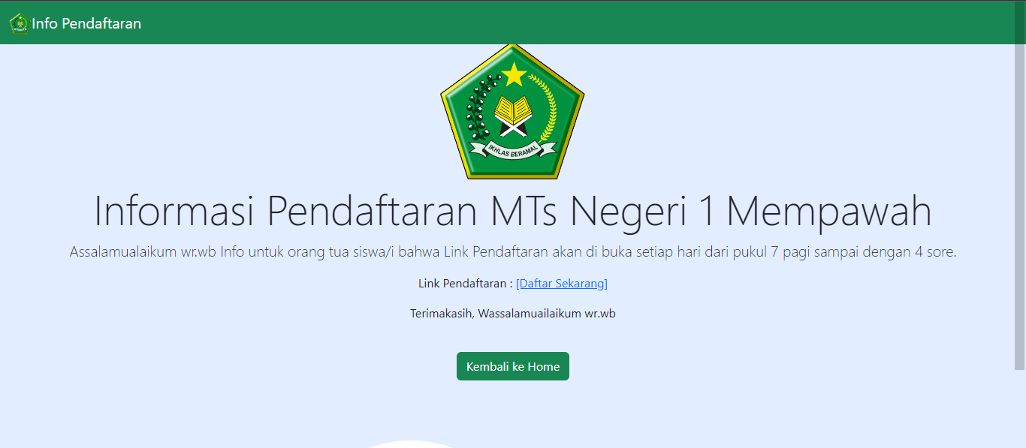

Gambar 4. 27 Halaman Informasi Pendaftaran

#### Tampilan Halaman Kegiatan

Halaman ini berisi Kegiatan yang dilakukan di MTSN 1 Mempawah Hilir . Berikut adalah Tampilan Dari Halaman Kegiatan :

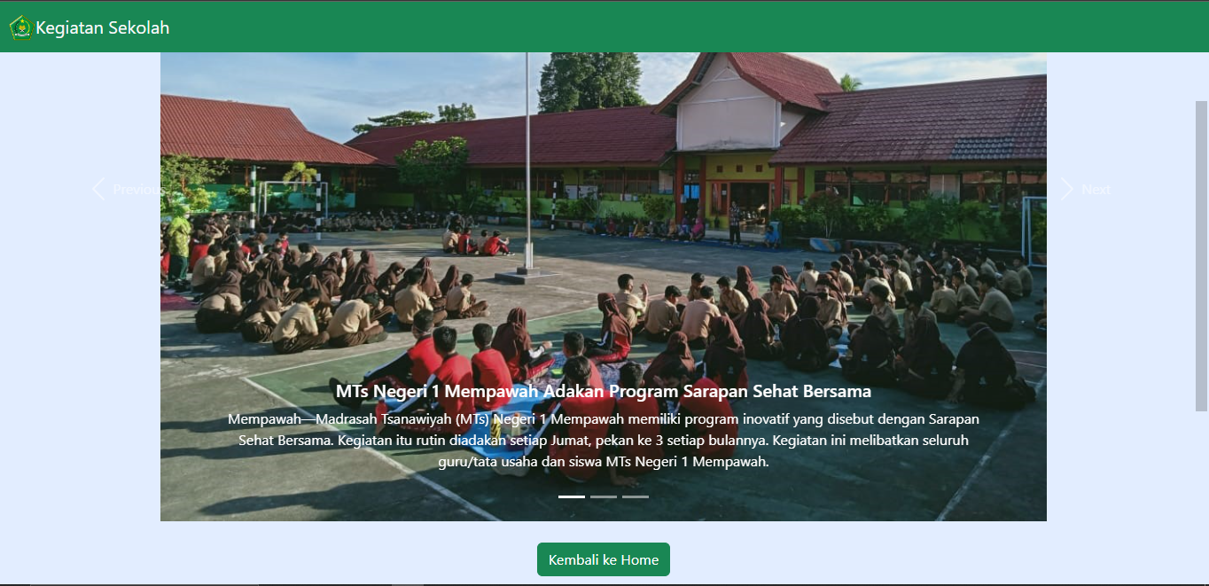

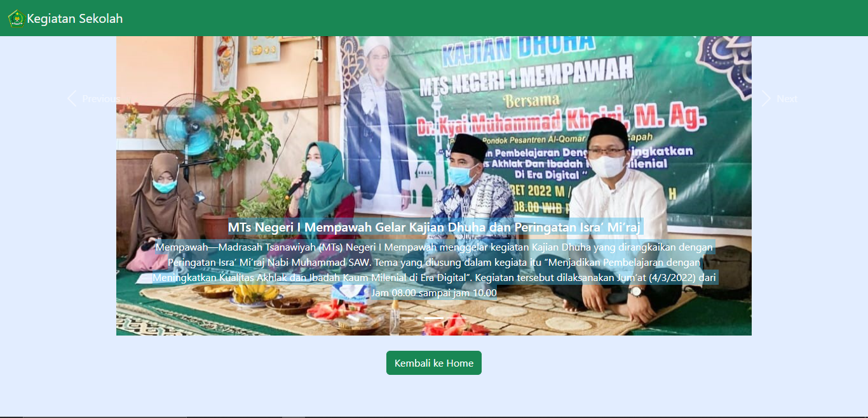

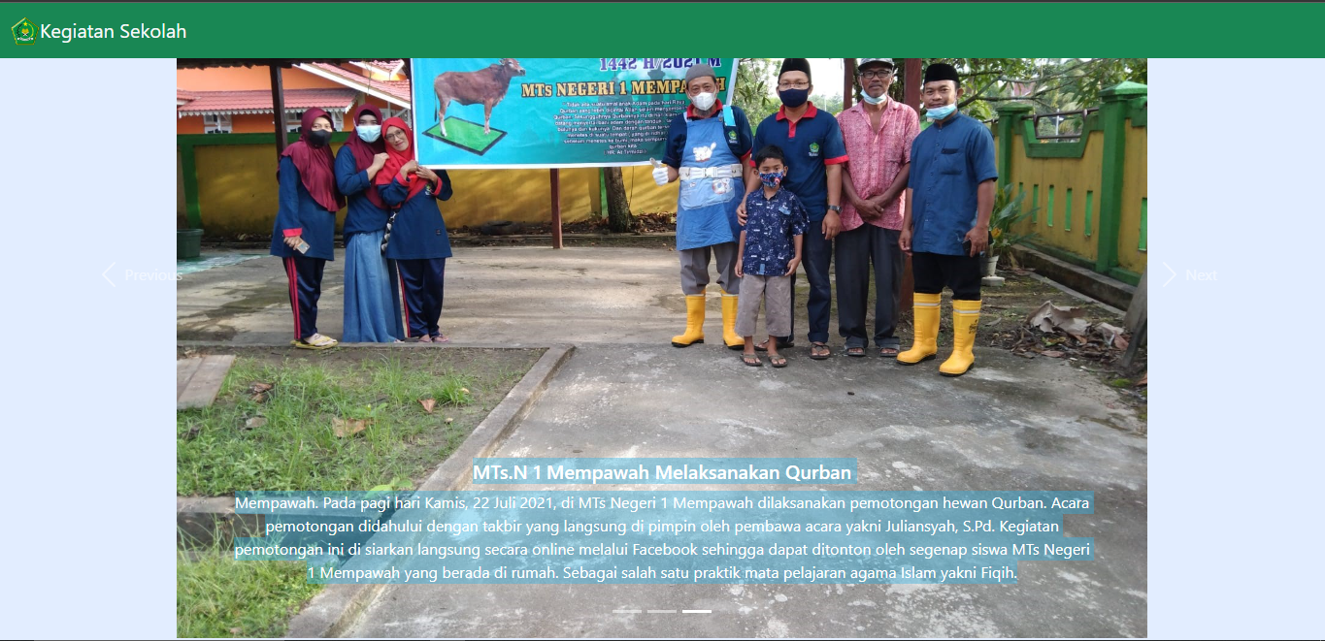

Gambar 4. 28 Tampilan Halaman Kegiatan

#### 4.1.3 Pengujian

Pengujian merupakan proses yang berfungsi untuk memastikan apakah semua fungsi sistem dapat bekerja dengan baik dan mencari kesalahan yang mungkin terjadi pada sistem sehingga sistem dapat berjalan sebagaimana mestinya. Pengujian yang dilakukan pada *website* ini menggunakan pengujian *black box* yaitu pengujian yang dilakukan dengan hanya mengamati hasil eksekusi melalui data uji dan memeriksa fungsional dari perangkat lunak. Pada metode ini *website* diuji dengan berbagai aspek seperti hak akses halaman, masukan *user*, dan hasil keluaran yang diberikan oleh sistem. Pengujian ini dilakukan oleh Operator MTSN 1 Mempawah Hilir.

Berikut daftar pengujian disajikan pada beberapa tabel dibawah ini :

Tabel Pengujian Halaman Admin

|  |  |  |  |  |
| --- | --- | --- | --- | --- |
| No | Nama Uji | Skenario Uji | Hasil Yang Diharapkan | Hasil Pengujian |
| 1 | Hak Akses | Mengakses Halaman Untuk Admin | Menampilkan Halaman Dashboard Admin | Sesuai |
| 2 | Data Guru | Mengakses Halaman Data Guru | Menampilkan Halaman Data Guru MTSN 1 Mempawah Hilir | Sesuai |
| 3 | Menampilkan Data Guru | Menampilkan Data Guru Ke Tabel Yang Tersedia | Data Guru Ditampilkan Dengan Baik Dan Sesuai Data Yang Ada Pada Database | Sesuai |
| 4 | Menambah Data Guru | Menambah Data Guru Ke Database | Data Guru Yang Di Tambah Tersimpan Dengan Baik | Sesuai |
| 5 | Mengedit Data Guru | Mengubah Data Guru Yang Sudah Ada | Data Guru Dapat Diubah Dan Tersimpan Dengan Baik | Sesuai |
| 6 | Menghapus Data Guru | Menghapus Data Guru Yang Sudah Ada | Data Guru Dapat Dihapus Dan Tidak Terjadi Error | Sesuai |
| 7 | Data Tata Usaha | Mengakses Data Tata Usaha | Menampilkan Halaman Data Tata Usaha MTSN 1 Mempawah Hilir | Sesuai |
| 8 | Menampilkan Data Tata Usaha | Menampilkan Data Tata Usaha Ke Tabel Yang Tersedia | Data Tata Usaha Ditampilkan Dengan Baik Dan Sesuai Data Yang Ada Pada Database | Sesuai |
| 9 | Menambah Data Tata Usaha | Menambah Data Tata Usaha Ke Database | Data Tata Usaha Yang Di Tambah Tersimpan Dengan Baik | Sesuai |
| 10 | Mengedit Data Tata Usaha | Mengubah Data Tata Usaha Yang Sudah Ada | Data Tata Usaha Dapat Diubah Dan Tersimpan Dengan Baik | Sesuai |
| 11 | Menghapus Data Tata Usaha | Menghapus Data Tata Usaha Yang Sudah Ada | Data Tata Usaha Dapat Dihapus Dan Tidak Terjadi Error | Sesuai |
| 12 | Data Pendaftaran Siswa Baru | Mengakses Halaman Data Pendaftaran Siswa Baru | Menampilkan Halaman Data Pendaftaran Siswa Baru | Sesuai |
| 13 | Melihat Data Siswa Baru | Menampilkan Data Tata Usaha Ke Tabel Yang Tersedia | Data Pendaftaran Siswa Baru Ditampilkan Dengan Baik Dan Tidak Terjadi Error | Sesuai |
| 14 | Mengedit Data Siswa Baru | Mengubah Data Siswa Baru Yang Sudah Ada | Data Siswa Dapat Diubah Dan Tersimpan Dengan Baik Ke Dalam Database | Sesuai |
| 15 | Menghapus Data Siswa Baru | Menghapus Data Siswa baru Yang Sudah Ada | Data Siswa Dapat Dihapus Dengan Baik Dan Tidak Terjadi Error | Sesuai |
| 16 | Menerima/Menolak Siswa Baru | Jika Input Terima | Mengirim Email Dengan Pesan Penerimaan Kepada Calon Siswa | Sesuai |
| Jika Input Tolak | Mengirim Email Dengan Pesan Penolakan Kepada Calon Siswa | Sesuai |

Tabel Pengujian Halaman Siswa

|  |  |  |  |  |
| --- | --- | --- | --- | --- |
| No | Nama Uji | Skenario Uji | Hasil Yang Diharapkan | Hasil Pengujian |
| 1 | Hak Akses | Mengakses Halaman Untuk Calon Siswa | Menampilkan Halaman Dashboard Calon Siswa | Sesuai |
| 2 | Daftar Sekarang | Mengakses Halaman Yang Berisi Form Untuk Melakukan Pendaftaran | Menampilkan Form Pengisian Data Calon Siswa | Sesuai |
| 3 | Mengisi Form Pendaftaran Calon Siswa Baru | Mengisi Form Yang Disediakan | Menampilkan Semua Form Dengan Baik | Sesuai |
| 4 | Mengirim Data Pendaftaran Calon | Mengirim Data Yang Sudah Diinput | Semua Data Yang Dikirim Tersimpan Di Database | Sesuai |

Tabel Pengujian Halaman Awal

|  |  |  |  |  |
| --- | --- | --- | --- | --- |
| No | Nama Uji | Skenario Uji | Hasil Yang Diharapkan | Hasil Pengujian |
| 1 | Hak Akses | Mengakses Halaman Awal Tanpa login | Menampilkan Halaman Utama | Sesuai |
| 2 | Halaman Sejarah Sekolah | Mengakses Halaman Yang Berisi Sejarah Sekolah | Menampilkan Informasi Sejarah Sekolah Dengan Baik | Sesuai |
| 3 | Halaman Visi Misi | Mengakses Halaman Visi Misi | Menampilkan Visi Misi MTSN 1 Mempawah Hilir | Sesuai |
| 4 | Halaman Struktur Organisasi | Mengakses Halaman Struktur Organisasi | Menampilkan Struktur Organisasi | Sesuai |
| 5 | Halaman Guru | Mengakses Halaman Guru | Menampilkan Informasi Guru | Sesuai |
| 6 | Halaman Tata Usaha | Mengakses Halaman Tata Usaha | Menampilkan Informasi Anggota Tata Usaha | Sesuai |
| 7 | Halaman Ekstrakurikuler | Mengakses Halaman Ekstrakurikuler | Menampilkan Informasi Ekstrakurikuler Sekolah | Sesuai |
| 8 | Halaman Info Pendaftaran | Mengakses Halaman Info Pendaftaran | Menampilkan Informasi Pendaftaran | Sesuai |
| 9 | Halaman Kegiatan | Mengakses Halaman Kegiatan | Menampilkan Foto Kegiatan Dan Keterangan | Sesuai |

# BAB V

**Penutup**

### 5.1 Kesimpulan

Berdasarkan uraian yang telah di paparkan pada bab sebelumnya, maka dapat diambil kesimpulan sebagai berikut :

1. Aplikasi Pendaftaran Sekolah Madrasah Tsanawiyah Negeri 01 Mempawah Hilir Berbasis Web bertujuan untuk memudahkan calon siswa yang ingin mendaftar. Serta memudahkan masyarakat untuk mendapatkan informasi tentang MTSN 1 Mempawah Hilir.
2. Tahap dalam Aplikasi Pendaftaran Sekolah Madrasah Tsanawiyah Negeri 01 Mempawah Hilir Berbasis Web ini dimulai dari pengumpulan data, perancangan, pembuatan web menggunakan bahasa pemograman PHP dan *framework Bootstrap* serta database yang digunakan adalah Mysql.
3. Aplikasi Pendaftaran Sekolah Madrasah Tsanawiyah Negeri 01 Mempawah Hilir Berbasis Web ini dirancang sebagai tempat pendaftaran untuk calon siswa baru serta untuk memberikan informasi kepada masyarakat yang berkaitan dengan sekolah.
4. Sistem ini mempunyai 2 aktor yaitu Admin dan Siswa

### 5.2 Saran

Adapun saran yang dapat membantu dalam pengembangan Aplikasi Pendaftaran Sekolah Madrasah Tsanawiyah Negeri 01 Mempawah Hilir Berbasis Web adalah sebagai berikut :

1. Perlunya pengembangan Aplikasi Pendaftaran Sekolah Madrasah Tsanawiyah Negeri 01 Mempawah Hilir Berbasis Web yang lebih lanjut agar dapat menambah kesan menarik untuk pengunjung dan calon siswa.
2. Mengembangkan Aplikasi Pendaftaran Sekolah Madrasah Tsanawiyah Negeri 01 Mempawah Hilir Berbasis Web pada sisi *design interface* dan komponen agar terlihat menarik.

# DAFTAR PUSTAKA

[1] Sejarah MTSN 1 Mempawah. Available:

<http://www.mtsn1mempawah.sch.id/profil.php?id=profil&kode=12&profil=Sejarah%20Singkat>

[2] Farlina, Yusti and Hudin, Jamal Maulana <https://ejournal.bsi.ac.id/ejournal/index.php/ijeit/article/view/2778/1824>

[3] Muanmar, PROBLEMATIKA PENERIMAAN PESERTA DIDIK BARU (PPDB) DENGAN SISTEM ZONASI DI SEKOLAH DASAR (SD) KOTA MATARAM” <https://journal.uinmataram.ac.id/index.php/elmidad/article/download/1904/1003/>

[4] Irwan Nurhamzah, “Manajemen Penerimaan Peserta Didik Baru Di Madrasah Ibtidaiyah Hasyim Asy’ari Malang,” 2018.

<https://etheses.uin-malang.ac.id/13425/1/14170023.pdf>

[5] Nugroho, Irwin, “Sistem Informasi Penerimaan Siswa Baru Berbasis Web Dengan PHP dan SQL.

[6] Umrani, “Rancang Bangun Sistem Informasi Di Sekolah MA AR-Raudhatul Islamiyah Berbasis Website,”2019.

[7] Wulandari, D., Hasyim, A., & Nurmalisa, Y. (2018). Pengaruh penerimaan peserta didik baru melalui sistem zonasi terhadap prestasi belajar siswa. Jurnal Kultur Demokrasi, 5(9).

<http://jurnal.fkip.unila.ac.id/index.php/JKD/article/download/15181/11054>

[8] Kinaswara, T. A. (2019, October). Rancang Bangun Aplikasi Inventaris Berbasis Website pada Kelurahan Bantengan. In Prosiding Seminar Nasional Teknologi Informasi dan Komunikasi (SENATIK) (Vol. 2, No. 1, pp. 71-75).

<http://prosiding.unipma.ac.id/index.php/SENATIK/article/view/1073>

[9] Ibrahim, A., & Ambarita, A. (2018). Sistem informasi pengaduan pelanggan air berbasis website pada pdam kota ternate. IJIS-Indonesian Journal On Information System, 3(1), 10-19.

<http://ijiswiratama.org/index.php/home/article/view/37>

[10] Josi, A. (2017). Penerapan metode prototiping dalam pembangunan website desa (studi kasus desa sugihan kecamatan rambang). Jurnal Teknologi Informasi Mura, 9(1).

<http://download.garuda.kemdikbud.go.id/article.php?article=1121983&val=13036&title=PENERAPAN%20METODE%20PROTOTIPING%20DALAM%20PEMBANGUNAN%20WEBSITE%20DESA%20STUDI%20KASUS%20DESA%20SUGIHAN%20KECAMATAN%20RAMBANG>

[11] Pasaribu, J. S. (2017). Penerapan framework yii pada pembangunan sistem ppdb smp bppi baleendah kabupaten bandung. Jurnal Ilmiah Teknologi Infomasi Terapan, 3(2). <http://journal.widyatama.ac.id/index.php/jitter/article/view/132>

[12] Christian, A., Hesinto, S., & Agustina, A. (2018). Rancang Bangun Website Sekolah Dengan Menggunakan Framework Bootstrap (Studi Kasus SMP Negeri 6 Prabumulih). Jurnal Sisfokom (Sistem Informasi Dan Komputer), 7(1), 22-27. <http://jurnal.atmaluhur.ac.id/index.php/sisfokom/article/view/278>